Propuesta de estrategias de mercadotecnia educacional para incrementar
la demanda del servicio educativo en la institución educativa
“San Miguel”

- Resumen
- Introducción
- Planteamiento del estudio
- Marco teórico
- Metodología de la investigación
- Trabajo de campo y proceso de contrastación de hipótesis
- Propuesta de estrategias de mercadotecnia educacional
- Conclusiones
- Recomendaciones
- Bibliografía
- Anexos

Resumen
La Mercadotecnia Educacional consiste en identificar y comunicar las características que dan realce a una institución educativa, mostrando la relevancia, diferencia en un entorno homogéneo, competitivo y cambiante. La Institución Educativa “San Miguel”, ha sufrido en estos últimos años una disminución en la demanda de sus usuarios (estudiantes) por lo que el estudio buscó establecer una propuesta que naciera de sus usuarios y sus progenitores para establecer estrategias de mercadotecnia educacional. El objetivo principal es: Proponer estrategias de mercadotecnia educacional para incrementar la demanda del servicio educativo en la Institución Educativa “San Miguel”- Piura. La muestra trabajada fue de público 312, de los padres 323 y estudiantes fueron 346.
Las principales conclusiones fueron que:
- Analizada la serie histórica entre el año 2003 al 2010 de la Institución Educativa “San Miguel”, para determinar el porcentaje de decrecimiento de la demanda del servicio educativo, este decreció a 70.64%.
- Analizadas las causas por las que ha decrecido la demanda del servicio educativo en la Institución Educativa “San Miguel” – Piura. Se confirmó que las causas son: la poca publicidad, los comentarios de indisciplina difundidos en la prensa, así como a la mala infraestructura e inadecuado mobiliario y a las malas relaciones entre docentes y PP.FF
Entre las propuestas de las estrategias de mercadotecnia educacional que incrementen la demanda del servicio educativo, tenemos spots publicitarios televisivos, así como la idea de destacar con murales de personajes ilustres (ex estudiantes, Premio Nobel en Literatura: Escritor Mario Vargas Llosa) y alumnos/as destacados-representativos.
Asimismo se puede considerar el obsequiar artículos publicitarios, ambos tipos de padres destacaron que a veces se debe hacer. Los tres estratos encuestados afirmaron en mayoría que se deben obsequiar artículos publicitarios porque favorecería el aumento de la demanda del servicio educativo. También opinaron que el difundir vídeos relacionados con el tipo de metodología y materiales educativos generaría un significativo aumento en el número de estudiantes
ABSTRACT
Lic. KATHERINE DEL PILAR SILVA CASTILLO AND
Prof. NORMA RUIZ CARREÑO THESIS.
Educational Marketing Techniques is a concept or constructo whose purpose is to identify and communicate the features that emboss and enhance an educational institution, highlighting its relevance and differentiation among other institutions in a competitive, homogeneous and changing environment and milieu. The San Miguel School in Piura, Peru (hereby referred to as I.E., or Educational Institution in Spanish), has suffered in the last few years a diminution in the demand from its users (students), reason for which our study sought to establish a proposal based on opinions from the users and their parents, in order to establish strategies of Educational Marketing. The main goal was/is to propose strategies of Educational Marketing in order to increase the demand of the educational services in the I.E. San Miguel. The sample was taken from 346 students, 323 parents and 312 outsiders.
When analyzed from the year 2003 to 2010, the percentage of decline in the demand of educational services was 70.64%.
Analyzed the causes of this decrease, it was confirmed that they were: little advertising, bad press about indiscipline in the I.E., deteriorated classrooms’ structures and furniture, and poor relations and communication between teachers and parents.
Among the proposals of educational marketing strategies that could increase the demand of the I.E.’s educational services, we have considered T.V. advertising spots, and murals displaying prominent and representative San Miguel alumni and alumnae (such as Nobel Prize winner Mario Vargas Llosa).
It was also considered giving away promotional souvenirs, and all parents agreed that this could be occasionally done. Most of those in the three surveyed strata stated that these items should be given away because it would favor an increase in the demand of educational services. Also were they of the opinion that distributing videos related to the kind of methodology and educational materials used in the School could generate a significant increase in the number of students.

Introducción
En la actualidad las Instituciones Educativas Estatales de la Educación Básica Regular, enfrentan un ambiente de deserción y/o poca demanda del servicio educativo prefiriendo los usuarios/ clientes, Instituciones Educativas Privadas, caso que conllevará a la pérdida de presupuestos, de personal docente así como el futuro cierre de las mismas.
Esta situación nos permite determinar y explicar la importancia de la mercadotecnia educacional, que no es otra cosa que aplicar técnicas de la modernidad para dar a conocer las bondades y productos educacionales que estas ofrecen.
La Mercadotecnia Educacional consiste en identificar y comunicar las características que hacen sobresalir una institución educativa, ser relevantes, diferentes y visibles en un entorno homogéneo, competitivo y cambiante. Entre las ventajas de la mercadotecnia educacional tenemos nuestras propuestas estratégicas de mercadotecnia que permitirán a los centros educativos: Mejorar la percepción general de la institución educativa. Retención de estudiantes actuales y captación de nuevos estudiantes. Despertar el interés en la comunidad educacional y esta conozca lo que la institución ofrece. Generar una buena disposición del público hacia la Institución Educativa.
Específicamente mercadotecnia educacional, se preocupa de la investigación social para desarrollar las estrategias que posibilitarán las soluciones de los problemas que encuentran las instituciones educativas en su administración y desarrollo en la captación de sus clientes (estudiantes) y a la vez la satisfacción de los apoderados o tutores legales que tienen estos clientes y la respuesta a las obligaciones impuestas por el marco legal y los requerimientos que la sociedad tiene hacia la educación.
Dado que las Instituciones Educativas necesitan insertarse en un mercado educativo cada vez más exigente y competitivo, en donde la calidad del producto es cuestionado constantemente por los bajos índices que muestra, tendrán que cambiar los paradigmas y comenzar a desarrollar nuevas líneas en los procesos del desarrollo educacional no sólo en lo pedagógico sino también en la gestión de calidad.
La Institución Educativa “San Miguel”, ha sufrido en estos últimos años una disminución en la demanda de sus usuarios (estudiantes) por lo que el estudio busca establecer una propuesta que nace de sus usuarios y sus padres para establecer estrategias de Marketing Educacional o Mercadotecnia Educacional.
La presente investigación consta de nueve capítulos, resumidos en el PLANTEAMIENTO DEL ESTUDIO que incluye fundamentación y formulación del problema, Los Objetivos, Justificación, Alcances y Limitaciones, Fundamentación y formulación de hipótesis y la Identificación y clasificación de variables; El MARCO TEÓRICO que incluye antecedentes de la investigación, bases teóricas y definición conceptual de términos. METODOLOGÍA DE LA INVESTIGACIÓN que incluye Operacionalización de variables, Tipificación de la investigación, Estrategia para la prueba de hipótesis, Población y muestra, y los Instrumentos de recolección de datos; TRABAJO DE CAMPO Y PROCESO DE CONTRASTACIÓN DE HIPÓTESIS que comprende Presentación, Análisis e interpretación de resultado, Proceso de contrastación de la prueba de hipótesis, Discusión de los resultados y Adopción de las decisiones ESTRATEGIAS DE DIFERENCIACIÓN Y POSICIONAMIENTO está comprendido por la Misión, Visión, FODA y Estrategias de diferenciación y posicionamiento, Además de las CONCLUSIONES, RECOMENDACIONES, BIBLIOGRAFÍA Y ANEXOS.

Planteamiento del estudio
  - FUNDAMENTACIÓN Y FORMULACIÓN DEL PROBLEMA
En la Institución Educativa “San Miguel”, cada vez se matriculan menos estudiantes y otros abandonan la institución para continuar sus estudios en otros colegios. Este fenómeno de la deserción o falta de interés en querer estudiar en la institución educativa que es la más antigua de Piura y que gozaba de una buena notoriedad, la misma que con el transcurrir de los años se va perdiendo hecho que se traduce en la cantidad cada vez menor en el número de estudiantes matriculados.
La información estadística adquirida en las nóminas de matrícula, nos permite constatar la baja demanda del servicio educativo que cada año se registra en la Institución Educativa. “San Miguel”; esto propicia la excedencia de personal docente, así como un posible cierre de la misma en el futuro.
Se formula el problema en una pregunta: ¿Es posible obtener una propuesta de estrategias de mercadotecnia educacional para incrementar la demanda del servicio educativo en la Institución Educativa “San Miguel”?.
¿Cómo influye la propuesta de estrategias de Mercadotecnia Educacional en el incremento de la Demanda del Servicio Educativo en la Institución Educación “San Miguel”?
  - OBJETIVOS
    - Objetivo general
Proponer estrategias de mercadotecnia educacional para incrementar la demanda del servicio educativo en la Institución Educativa “San Miguel”- Piura.
    - Objetivos específicos
Analizar la serie histórica del año 2003 al 2010 de la Institución Educativa “San Miguel”, para determinar el porcentaje de decrecimiento de la demanda del servicio educativo.
Conocer y analizar las causas que han generado decrecimiento en la demanda del servicio educativo en la Institución Educativa “San Miguel” – Piura.
Seleccionar y proponer estrategias de mercadotecnia educacional que incrementen la demanda del servicio educativo en la Institución Educativa “San Miguel” – Piura.
  - JUSTIFICACIÓN.
Durante muchos años esta institución educativa albergó a la gran mayoría de la población estudiantil piurana, en comparación con otras instituciones educativas ya sean públicas o privadas.
Este trabajo de investigación surge de la necesidad de captar clientes/estudiantes, para evitar que la institución educativa desaparezca al ser afectada con la racionalización de personal docente como consecuencia, de la poca población estudiantil.
La situación que se debe encarar hoy en día es preocupante; pues la fuerte e intensa competencia de otras instituciones educativas que aplican la mercadotecnia educacional nos pone en desventaja acentuándose el decrecimiento del servicio educativo estatal. En virtud de lo anterior, se justifica plenamente el interés y la urgencia de realizar esta investigación para conocer y satisfacer las expectativas, necesidades e intereses que requiere el mercado/cliente actual, enmarcado en enfoques y/o paradigmas que conlleven a los usuarios a ser competentes y partícipes en el desarrollo de la sociedad; aspectos potenciales que se deben difundir mediante la aplicación de estrategias de mercadotecnia educacional, sugeridas por el mercado en el cual pretendemos captar un mayor número de clientes asegurando incrementar la demanda del servicio educativo en la Institución Educativa “San Miguel”.
  - ALCANCES Y LIMITACIONES
La ejecución de este trabajo de investigación tiene como objetivo proponer estrategias de mercadotecnia educacional que tiendan a incrementar la demanda del servicio de educación en la Institución Educativa “San Miguel” – Piura; para ello buscamos información que nos permitió conocer el perfil del cliente/estudiante piurano, sus expectativas y posteriormente diseñar estrategias de mercadotecnia educacional que permitan influenciar a los usuarios y también posibilitar la aplicación de las mismas por parte de los directivos a fin de concretizar su objetivo en la demanda del servicio de educación y captar nuevos segmentos de mercado; información que proporcionó respuestas a las interrogantes tales como: ¿Cuál es el perfil del cliente piurano, respecto al servicio de educación? ¿Cuáles son las estrategias de mercadotecnia educacional más efectivas que generen la demanda del servicio de educación?
  - FUNDAMENTACIÓN Y FORMULACIÓN DE LAS HIPÓTESIS
    - Hipótesis general
Estrategias de mercadotecnia educacional contribuirán en el incremento de la demanda del servicio educativo en la Institución Educativa “San Miguel” – Piura
    - Hipótesis Específicas
El análisis de la serie histórica del año 2003 al 2010 de la Institución Educativa “San Miguel”, permitirá conocer el porcentaje de decrecimiento de la demanda del servicio educativo.
- Las causas que originan el decrecimiento del servicio educativo en la Institución Educativa “San Miguel” es la no aplicación de estrategias de mercadotecnia educacional.
- Las estrategias de mercadotecnia educacional a proponer, facilitarán incrementar la demanda del servicio educativo en la Institución Educativa “San Miguel”.
  - IDENTIFICACIÓN Y CLASIFICACIÓN DE LAS VARIABLES
    - Variable Independiente:
Estrategias de mercadotecnia educacional. Es una característica que se expresa en categorías nominales, debido a su naturaleza no es cuantificable.
    - Variable Dependiente: Demanda del servicio educativo.

Marco teórico
  - ANTECEDENTES DE LA INVESTIGACIÓN
En la actualidad la educación estatal se encuentra en desventaja ante la educación privada; puesto que el estado no planifica debidamente los presupuestos de inversión, para la infraestructura y mantenimiento de las instituciones públicas y más aun siendo la matrícula y la rectificación gratuita, esto sumado a las mínimas aportaciones de los padres de familia, no permiten invertir en Mercadotecnia Educacional para dar a conocer LA CALIDAD EDUCATIVA que se ofrece, creyendo que esta sea una de las causas de la baja demanda del servicio de educación en las instituciones públicas, como es el caso de la Institución Educativa “SAN MIGUEL”; “ALMA MATER DE LA EDUCACIÓN EN PIURA”.
En esta institución educativa se han formado Ilustres Personajes de reconocimiento Regional, Nacional e Internacional y siendo CUNA DE TRIUNFADORES, tiene como MISIÓN y VISIÓN seguir formando hombres y mujeres comprometidos con el desarrollo y progreso de la sociedad peruana.
La institución educativa a pesar de contar con un personal docente pedagógicamente calificado, refleja un menor número de estudiantes cada año y está en riesgo de perder parte de su presupuesto, al aplicarse la racionalización.
Una de las evidencias es la estadística del estudio, se puede apreciar en los siguientes cuadros.
CUADRO 1
ESTADÍSTICA DE MATRÍCULA DE EDUCACIÓN SECUNDARIA DEL 2003 AL 2010. INSTITUCIÓN EDUCATIVA "SAN MIGUEL" - PIURA 2010.
Grado  Año Lectivo | 1 | 2 | 3 | 4 | 5 | Total de  estudiantes
2003 | 530 | 555 | 521 | 539 | 539 | 2684
2004 | 538 | 536 | 500 | 464 | 515 | 2553
2005 | 509 | 522 | 508 | 476 | 430 | 2445
2006 | 472 | 492 | 511 | 469 | 430 | 2374
2007 | 448 | 448 | 450 | 467 | 416 | 2229
2008 | 422 | 412 | 434 | 429 | 413 | 2110
2009 | 489 | 423 | 404 | 405 | 406 | 2127
2010 | 395 | 438 | 384 | 346 | 334 | 1897
Total | 3803 | 3826 | 3712 | 3494 | 3483 | 18318

CUADRO 2
ESTADÍSTICA DE MATRÍCULA DE EDUCACIÓN PRIMARIA DEL 2003 AL 2010. INSTITUCIÓN EDUCATIVA "SAN MIGUEL" - PIURA 2010.
Grado  Año Lectivo | 1 | 2 | 3 | 4 | 5 | 6 | Total de estudiantes
2003 | 178 | 159 | 185 | 212 | 252 | 264 | 1250
2004 | 150 | 185 | 183 | 205 | 210 | 249 | 1182
2005 | 138 | 168 | 192 | 199 | 208 | 225 | 1130
2006 | 122 | 174 | 147 | 192 | 202 | 220 | 1057
2007 | 106 | 145 | 176 | 136 | 198 | 212 | 973
2008 | 103 | 126 | 147 | 175 | 156 | 189 | 896
2009 | 143 | 138 | 133 | 165 | 158 | 168 | 905
2010 | 163 | 184 | 150 | 138 | 175 | 200 | 1010
Total | 1103 | 1279 | 1313 | 1422 | 1559 | 1727 | 8403
La falta de apoyo y compromiso de la APAFA, padres y madres de familia no permite concretizar proyectos propuestos por la dirección y personal docente los mismos que contribuyen en la mejora del servicio educativo.
Los paradigmas de la educación actual, ponen énfasis en la importancia de impartir los aprendizajes en ambientes adecuados, situación que propiciará el buen desarrollo de la labor educativa y no olvidemos dejar de precisar que la infraestructura y el mobiliario escolar de la institución educativa están en mal estado.
En este trabajo de investigación profundizamos en el estudio de estrategias de marketing para hacer una propuesta de mercadotecnia educativa que incremente la demanda del servicio de la educación en la I.E. “San Miguel” – Piura, a partir de los aportes de los padres de familia, público en general y de los usuarios.
INVESTIGACIÓN INTERNACIONAL
Ortiz, A, (2006) en su trabajo titulado, La Mercadotecnia Educacional. Formas de Aplicación., realizado en la Institución Educativa: Universidad Pedagógica "José de la Luz y Caballero" Holguín, en Cuba. Sostiene que la mercadotecnia, no sólo está encaminada a incrementar ganancias y desde luego no sólo es aplicable a las relaciones comerciales entre las empresas; como lo critican algunos pedagogos.
La Mercadotecnia Educacional es el conjunto de actividades que propician el intercambio entre los diferentes componentes del entorno y de los estudiantes con la escuela; asimismo es la encargada de aportar información necesaria que requieren las autoridades de las instituciones educativas para lograr establecer un plan estratégico donde se conjuguen los objetivos a alcanzar , considerando los recursos disponibles tanto materiales como humanos y las respuestas de mayor calidad a las necesidades detectadas en los estudiantes y el entorno.
INVESTIGACIÓN NACIONAL
Solís J., (2008) en el estudio titulado: El Manejo del marketing en el servicio educativo; en la Organización Educativa Continental; asegura que un plan de marketing permite tener un panorama más claro sobre el manejo comercial en centros educativos estatales o particulares; teniendo en cuenta sus características generales y particulares. Es importante aplicar marketing en el servicio educativo; y para ello se debe tener conocimiento de las necesidades, deseos, cambios rápidos de los clientes; al igual que tener claramente definida la formulación estratégica, visión, misión, objetivos, control de los resultados y otros, para posteriormente elaborar y ejecutar el plan de marketing pertinente que conlleve a lograr una mejor gestión de las instituciones educativas.
Harry, V, (2009) en el estudio denominado Mercadotecnia para Instituciones Educativas nos transmite que la mercadotecnia educativa se debe definir como el reconocimiento de necesidades para producir un crecimiento integral del alumno; a través del servicio educativo, acorde a su valor percibido disponible en el tiempo y lugar, éticamente promocionados para lograr su bienestar, el sus padres o apoderados y la comunidad.
Se debe evitar con la menor cantidad de errores posibles que redunde en beneficio, no sólo de la institución educativa., sino también para la sociedad que demanda y utiliza sus servicios.
INVESTIGACIONES REGIONALES
Palma, E. (2003), en el estudio: Análisis de la Estrategia de Marketing en el grupo panificadora ABC S.A.- GHI S.A. Propuesta para su Mejoramiento. De acuerdo a esta investigación realizada en la panificadora y comercializadora ABC S.A – GHI S.A; la autora propone a este grupo conocer las características del mercado, al cliente y lo que es de valor para él. Asimismo plantea elaborar el posicionamiento de las marcas “Pandora” y “Dulcinea”; su ubicación estratégica, horario y variedad; en la eventualidad de decidir por nuevos locales, al igual que realizar una publicidad que permita tener informados a los consumidores sobre las promociones que ofertan.
Alvarado, N. (2008) En el trabajo de investigación: Análisis de las variables de Marketing de Supermercados de la ciudad de Piura: Propuesta de lineamiento de Estrategia competitiva” tiene como objetivo conocer las características del servicio ofrecido por los supermercados; Multiplaza, Cossto y Don Vito en la ciudad de Piura; llegando a confirmar que existe similitud en cuanto a la calidad del servicio ofrecido por los tres supermercados, puesto que la forma de atención al cliente de parte del trabajador y cajera es satisfactoria y amable (sonriente) y en general de mucha seriedad. Los productos y anaqueles están bien presentados y limpios. Los precios están actualizados y a la vista del cliente.
El autor sostiene que el cliente está algo satisfecho con la calidad del servicio ofrecido por los supermercados en la ciudad de Piura.
Si viniese otro supermercado el cliente estaría tentado a asistir debido a la curiosidad, promociones, precios más bajos y buena atención.
Alzamora, R.(1997) en la investigación: Plan de Marketing para El Programa de Maestría en Administración con mención en Gerencia Empresarial, el objetivo general del presente proyecto de investigación consistió en elaborar un plan de marketing con el propósito de incrementar la participación de mercado en el Programa de Maestría en Administración (PROMAD).
En esta investigación el autor hace mención a aspectos que limitan el decrecimiento del mercado de este programa; tales como:
- La autonomía presupuestal, considerando el centralismo existente, el mismo que no permite una adecuada promoción del PROMAD.
- Limitaciones en la Dirección Organizativa.
- El fenómeno de incursión de universidades particulares en el sector.
  - BASES TEÓRICAS
Estrategias de Marketing, también conocidas como Estrategias de Mercadotecnia, Estrategias de Mercadeo o Estrategias Comerciales, consisten en acciones que se llevan a cabo para lograr un determinado objetivo relacionado con el marketing o de posicionamiento del mercado para ofertar el servicio educativo que tiene una institución.
Ejemplos de objetivos de marketing pueden ser: captar un mayor número de clientes, incentivar las ventas, dar a conocer nuevos productos, lograr una mayor cobertura o exposición de los productos, etc.
Diseño de las estrategias de marketing; es una de las funciones del marketing. Para poder diseñar las estrategias, en primer lugar, debemos analizar nuestro público objetivo para que, en base a dicho análisis, podamos diseñar estrategias que se encarguen de satisfacer sus necesidades o deseos, o aprovechar sus características o costumbres.
Pero al diseñar estrategias de marketing, también debemos tener en cuenta la competencia (por ejemplo, diseñando estrategias que aprovechen sus debilidades, o que se basen en las estrategias que les estén dando buenos resultados), y otros factores tales como nuestra capacidad y nuestra inversión.
Gestión de las estrategias de marketing, éstas se suelen dividir o clasificar en estrategias destinadas a 4 aspectos o elementos de un negocio: estrategias para el producto, para el precio, para la plaza (o distribución), y estrategias para la promoción (o comunicación). Conjunto de elementos conocidos como las 4 Ps o la Mezcla (o el Mix) de Marketing (o de Mercadotecnia).
Estrategias para el producto, el producto es el bien o servicio que ofrecemos o vendemos a los consumidores. Algunas estrategias que podemos diseñar, relacionadas al producto son:
Incluir nuevas características al producto, por ejemplo, darle nuevas mejoras, nuevas utilidades, nuevas funciones, nuevos usos.
Incluir nuevos atributos al producto, por ejemplo, darle un nuevo empaque, un nuevo diseño, nuevos colores, nuevo logo.
Lanzar una nueva línea de productos, por ejemplo, si nuestro producto son los jeans para damas, podemos optar por lanzar una línea de zapatos para damas.
Ampliar nuestra línea de producto, por ejemplo, aumentar el menú de nuestro restaurante, o sacar un nuevo tipo de champú para otro tipo de cabello.
Lanzar una nueva marca (sin necesidad de sacar del mercado la que ya tenemos), por ejemplo, una nueva marca dedicada a otro tipo de mercado, por ejemplo, uno de mayor poder adquisitivo.
Incluir nuevos servicios al cliente, que le brinden un mayor disfrute del producto, por ejemplo, incluir la entrega a domicilio, el servicio de instalación, nuevas garantías, nuevas facilidades de pago, una mayor asesoría en la compra.
Estrategias para el precio, el precio es el valor monetario que le asignamos a nuestros productos al momento de ofrecerlos a los consumidores. Algunas estrategias que podemos diseñar, relacionadas al precio son:
- Lanzar al mercado un nuevo producto con un precio bajo, para que, de ese modo, podamos lograr una rápida penetración, una rápida acogida, o podamos hacerlo rápidamente conocido.
- Lanzar al mercado un nuevo producto con un precio alto, para que, de ese modo, podamos aprovechar las compras hechas como producto de la novedad.
- Lanzar al mercado un nuevo producto con un precio alto, para que, de ese modo, podamos crear una sensación de calidad.
- Reducir el precio de un producto, para que, de ese modo, podamos atraer una mayor clientela.
- Reducir los precios por debajo de los de la competencia, para que, de ese modo, podamos bloquearla y ganarle mercado.
Estrategias para la plaza o distribución, la plaza o distribución consiste en la selección de los lugares o puntos de venta en donde se venderán u ofrecerán nuestros productos a los consumidores, así como en determinar la forma en que los productos serán trasladados hacia estos lugares o puntos de venta. Algunas estrategias que podemos aplicar, relacionadas a la plaza o distribución son:
- Ofrecer nuestros productos vía Internet, llamadas telefónicas, envío de correos, visitas a domicilio.
- Hacer uso de intermediarios y, de ese modo, lograr una mayor cobertura de nuestros productos, o aumentar nuestros puntos de ventas.
- Ubicar nuestros productos en todos los puntos de ventas habidos y por haber (estrategia de distribución intensiva).
- Ubicar nuestros productos solamente en los puntos de ventas que sean convenientes para el tipo de producto que vendemos (estrategia de distribución selectiva).
- Ubicar nuestros productos solamente en un solo punto de venta que sea exclusivo (estrategia de distribución exclusiva).
Estrategias para la promoción o comunicación, la promoción consiste en comunicar, informar, dar a conocer o recordar la existencia de un producto a los consumidores, así como persuadir, motivar o inducir su compra o adquisición. Algunas estrategias que podemos aplicar, relacionadas a la promoción son:
- Crear nuevas ofertas tales como el 2 x1, o la de poder adquirir un segundo producto a mitad de precio, por la compra del primero.
- Ofrecer cupones o vales de descuentos.
- Obsequiar regalos por la compra de determinados productos.
- Ofrecer descuentos por cantidad, o descuentos por temporadas.
- Crear sorteos o concursos entre nuestros clientes.
- Poner anuncios en diarios, revistas o Internet.
- Crear boletines tradicionales o electrónicos.
- Participar en ferias.
- Crear puestos de degustación.
- Crear actividades o eventos.
- Auspiciar a alguien, a alguna institución o a alguna otra empresa.
- Colocar anuncios publicitarios en vehículos de la empresa, o en vehículos de transporte público.
- Crea afiches, carteles, volantes, paneles, folletos o calendarios publicitarios.
  - DEFINICIÓN CONCEPTUAL DE TÉRMINOS
Calidad.- Atributo que va más allá de sólo crear un producto por arriba de la media a buen precio; se refiere a lograr productos y servicios cada vez más competitivos.
Cliente.- Es la persona que habitualmente compra el bien o servicio que ofrece una organización educacional.
Cliente cautivo.- Es el consumidor o comprador de un bien o servicio cuya captación ya está garantizada de antemano debido a la necesidad que tiene del servicio que se le ofrece. En la administración, el concepto de mantener al cliente “en cautiverio” no quiere decir que carezca de otras opciones, sino que el cliente decida libremente consumir en determinada empresa debido a que se siente satisfecho del buen servicio que recibe.
Competencia.- Situación en la que dos o más personas o empresas luchan entre sí por alcanzar metas que las beneficien.
Competitividad.- Es la forma mediante la cual las personas pueden lograr competir y mantenerse en el mercado frente a otros servicios similares. Este proceso debe colocar a una empresa en situación favorable frente al comprador cuando éste la compara con otro servicio.
Costos.- Son los desembolsos de dinero o la utilización de recursos con el fin de producir un activo que luego generara ingresos a la empresa.
Costos fijos.- Son los desembolsos inevitables que no cambian con el aumento o el descenso de la producción.
Cualidad.- Característica que diferencia a un bien o servicio de otros similares. Normalmente está relacionada con atributos positivos.
Demanda.- El requerimiento (natural o creado) de bienes o servicios a determinado precio. Está influenciada por gustos, preferencias y necesidades que son factores decisivos en la compra.
Dirigir.- Es la función administrativa que consiste en indicar a los miembros de un equipo que acciones deben realizar; Para ello es necesario tomar en cuenta sus opiniones.
Eficiencia.- Consiste en alcanzar un objetivo posible.
Estrategia.- Es un término de origen militar que se utiliza en el campo empresarial para designar el arte, la habilidad y técnica de combinar los diferentes medios y líneas de actuación que tiene la empresa para alcanzar los objetivos fijados.
Expectativas del cliente.- Es lo que el consumidor espera del bien o servicio que se le ofrece. Esta expectativa está siempre en relación con las experiencias previas del cliente así como con lo que él imagina.
Imagen.- Representación sobre sí misma que proyecta una organización ante el público en general y los consumidores. La imagen se forma en la mente de los consumidores o clientes.
Infraestructura.- Comprende el local, el mobiliario, los equipos y las máquinas que utiliza la empresa para realizar sus operaciones / actividades.
Innovar.- Es la acción de replantear tanto las estructuras de un negocio como la forma de conducirlo. La capacidad de innovar está relacionada con la concepción de nuevos bienes o servicios con el mejoramiento de los ya existentes.
Insatisfacción.- Es el estado de ánimo del consumidor que siente que el bien o servicio adquirido está por debajo de su requerimiento o expectativa.
Inversión.- Es aquello que la persona decide aportar a un negocio. Este aporte puede ser dinero activos (maquinarias, equipos) o conocimientos.
Know – how.- Son los conocimientos adquiridos en determinadas áreas o especializaciones las cuales puedan prevenir de estudios realizados o experiencias en el trabajo.
Liderazgo.- Es una habilidad mediante la cual una persona influye en el comportamiento de otras a fin de alcanzar un objetivo común.
Marketing.- Llamado también mercadotecnia, es el conjunto de principios y prácticas que buscan aumentar el comercio y especialmente la demanda de un bien o servicio. Es también el estudio de los procedimientos y recursos tendentes a este fin.
Mercado.- Es el espacio en que se dan las condiciones para la interacción de comprador (es) y vendedor (es). Este intercambia bienes y servicios, acordando o aceptando un precio. No necesariamente es un lugar físico.
Mercadotecnia.- Es considerada una actividad humana cuya finalidad consiste en satisfacer las necesidades y deseos del hombre por medio de los procesos de intercambio, la misma que ha cobrado fuerza de estudio, aplicación y extensión en organizaciones cuyos fines son distintos a los de los negocios.
Mercadotecnia no lucrativa.- Que no es más que el conjunto de actividades que realizan grupos de personas, organizaciones e instituciones que prestan servicios sin intereses económicos, con el fin de propiciar el proceso de intercambio con sus respectivos beneficiarios y entre ellos mismos.
Mercadotecnia educacional.- Que es una manifestación específica de la mercadotecnia en organizaciones no lucrativas, ésta no es más que un conjunto de actividades de mercadotecnia que realizan las instituciones educacionales que propician el intercambio entre los diferentes componentes del entorno y de los estudiantes, con la escuela.
La mercadotecnia educacional es la encargada de aportar la información necesaria, de modo tal que las autoridades de las instituciones educacionales logren establecer un plan estratégico donde se conjuguen los objetivos a alcanzar, con los recursos disponibles, tanto materiales como humanos, con las respuestas de mayor calidad a las necesidades detectadas en los estudiantes y el entorno educativo.
En la actualidad, muchos pedagogos critican el término Mercadotecnia, aludiendo que es una mentalidad encaminada al incremento de las ganancias, y por lo tanto sólo aplicable a las relaciones comerciales entre empresas, de ahí que niegan la posibilidad de su aplicación en el sistema educacional. Sin embargo, es nuestro criterio que en el caso concreto de la Formación Técnica y Profesional Universitaria, es posible la aplicación de una concepción de mercadotecnia educacional, debido a la existencia de diversas condiciones que la propician.
DIMENSIONES O COMPONENTES DE LA CALIDAD DE UN SERVICIO EDUCACIONAL O PRODUCTIVO:
- Excelencia.
- Confianza.
- Reacción.
- Acceso.
- Comprensión.
- Comunicación.
- Credibilidad.
- Seguridad.
- Cortesía.
- Tangibilidad.
Objetivos.- Pasos y acciones que se deben seguir en el corto plazo para alcanzar las metas de una empresa a largo plazo.
Optimizar.- Es un proceso que relaciona costos de producción con resultados cuyo fin es aprovechar al máximo de los recursos de la empresa.
Plan estratégico.- Proyecto general orientado a alcanzar la misión y la visión de la empresa. Para elaborarlo se analiza tanto la situación
interna de la organización (fortalezas y debilidades) como en su entorno (oportunidades y amenazas).
Posicionamiento.- Es la capacidad que tiene una marca o empresa para ubicarse en el mercado de tal manera que los consumidores (estudiantes) identifiquen claramente sus características o bondades sin necesidad de hacer mucha publicidad.
Proveedor.- En tanto presta servicio a los estudiantes, por ejemplo, la clase y otras actividades docentes profesionales.
Promoción.- Es uno de los factores vitales para comunicar los atributos o satisfactorios del producto y que integra la mezcla de mercadotecnia pedagógica profesional, y ésta a su vez, responde a la estrategia trazada por la Universidad para lograr determinados objetivos a largo y mediano plazos.
Publicidad.- Es la manera no personal de presentar o promover bienes. Servicios o conocimientos. La acción de presentar y promover tiene un costo y es realizada por la empresa o por terceros. La publicidad es una de las principales herramientas que tienen las empresas para convencer a sus potenciales clientes/estudiantes para que compren los productos/servicios.
Satisfacción.- Es el estado de ánimo en el cual el cliente siente que el bien o servicio adquirido cumple con sus requerimientos o expectativas.
Sondeo de opinión.- Es una técnica de investigación que tomando en cuenta una muestra representativa de la población total que se quiere abarcar, busca recopilar información acerca de los deseos intenciones o necesidades de las personas (clientes).

Metodología de la investigación
  - OPERACIONALIZACIÓN DE VARIABLES

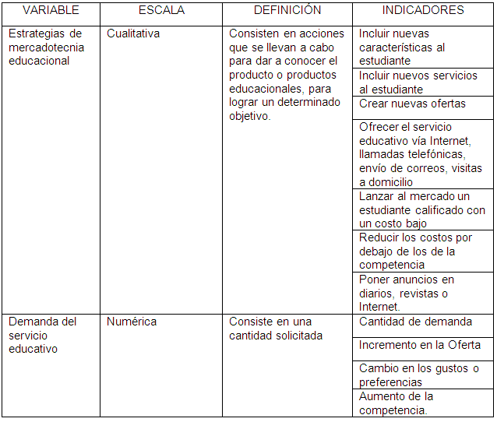

  - TIPIFICACIÓN DE LA INVESTIGACIÓN
Por su alcance temporal : Retroprospectivo
Por la secuencia del estudio : Transversal exploratorio.
Por el análisis de los resultados : Descriptiva, cualitativa
Por la interferencia del investigador : Observacional.
  - ESTRATEGIAS PARA LA PRUEBA DE HIPÓTESIS.
El análisis de las series históricas de la población estudiantil, desde el año 2003 al 2010 nos permitió determinar el movimiento hacia abajo de la demanda, es decir el decrecimiento y determinar el porcentaje de decrecimiento de la demanda del servicio educativo.
Mediante la aplicación de las encuestas a los tres estratos incluidos en la investigación, alumnos, padres de familia y público en general, y del análisis de la documentación de la Institución, se obtuvieron las causas que originan el decrecimiento del servicio educativo, así como la opinión de las personas especialistas en mercadotecnia, respecto a los causales de la baja demanda de parte de la población piurana en esta institución educativa.
Frente a este análisis se hacen las propuestas de estrategias de mercadotecnia educacional que contribuyan en el incremento de la demanda del servicio educativo en la Institución Educativa “San Miguel” – Piura.
  - POBLACIÓN Y MUESTRA
Nuestro universo son todos los estudiantes de la región Piura; de la cual se extrae una parte representativa como muestra que es la cantidad de estudiantes, distribuidos en la Institución Educativa.
Tamaño y selección de la muestra
En la selección de la muestra se tendrá en cuenta lo siguiente:
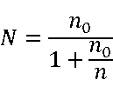
Donde:
n₀ = Tamaño inicial de la muestra
n = Tamaño final o deseado de la muestra.
N = Tamaño de la población en estudio
Se tomaron tres poblaciones o estratos que son: Padres de familia Institución Educativa que fue de 323 personas, Público en general y la muestra fue de 312 personas y los estudiantes de la Institución Educativa “San Miguel” fue de 346.
  - INSTRUMENTOS DE RECOLECCIÓN DE DATOS
    - Encuestas
    - Encuesta a los padres de la Institución educativa
    - Encuesta a los estudiantes de la Institución educativa
    - Encuesta a padres que no pertenecen a Institución educativa
    - Documentaria.

TÉCNICA | INSTRUMENTO
Encuesta | Cuestionarios estructurados
Documentaria | Ficha de trabajo ,Técnicas, Nóminas de Matrícula y Propuesta de Gestión  Documentos del Instituto Nacional de Estadística e Informática. (INEI) y Municipalidad de Piura.

Para recoger la información se aplicaron las encuestas y la guía de encuesta a los estudiantes. Antes de aplicar la encuesta se hizo una prueba piloto de la aplicación con algunos estudiantes, la misma que fue previamente validada por la opinión de expertos quienes dieron conformidad al documento; para la aplicación de la encuesta a los estudiantes del estudio se les ayudó a brindar sus respuestas especialmente para entender el significado de las palabras que no entendían para ello se les guió en forma personalizada de tal manera que la respuesta sea la más acertada posible.
Por otro lado se hizo una revisión exhaustiva de la documentación existente en la Institución relacionada al tema en cuestión.

Trabajo de campo y proceso de contrastación de hipótesis
  - PRESENTACIÓN, ANÁLISIS E INTERPRETACIÓN DE LOS DATOS
- RESULTADO DE ENCUESTA TOMADA A LOS PADRES DE FAMILIA DE LA INSTITUCIÓN EDUCATIVA “SAN MIGUEL”

TABLA 1
Género de los padres de familia

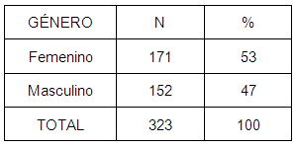
Fuente: encuesta a los padres de familia
El género de los PP.FF., de la I.E es similar, es decir ligeramente supera el sexo femenino al masculino.
TABLA 2
Edad de los padres de familia

Edad | N | %
29 a 35 | 84 | 26
36 a 42 | 81 | 25
43 a 49 | 113 | 35
50 a 56 | 29 | 9
57 a 63 | 16 | 5
TOTAL | 323 | 100

Fuente: encuesta a los padres de familia
La edad de los PP.FF., varió desde los 29 a 63 años de edad, siendo el alto porcentaje, las edades comprendidas entre los 43 a 49 años. De otro punto de vista las edades de 29 a 49 años son la inmensa mayoría. (86%)

TABLA 3
¿A través de qué medios se informó sobre la existencia de la Institución Educativa “San Miguel”?

MEDIOS | N | %
Radio | 34 | 8
La televisión | 92 | 22
El periódico | 41 | 10
La vecindad | 138 | 34
Otros. | 106 | 26
TOTAL | 411 | 100

Fuente: encuesta a los padres de familia
De acuerdo a la respuesta de los PP.FF., se informaron de la I.E. por los vecinos el 34%, el 26% por otros medios, y el 22% por la televisión.
TABLA 4
Razón por la que matriculó a su hijo/a

RAZÓN | N | %
Por el prestigio y calidad educativa | 196 | 41
Por antigüedad Institucional | 90 | 19
Porque es económico | 112 | 23
Fácil de conseguir vacante. | 13 | 3
Más cercano a su domicilio. | 67 | 14
TOTAL | 478 | 100

Fuente: encuesta a los padres de familia

La razón que manifestaron los PP.FF., fue que I.E. tiene prestigio y calidad educativa 41%, el 23% justificó su respuesta por el aspecto económico, aunque el 19% reconoció la antigüedad.

TABLA 5
Calidad de enseñanza brindada a su hijo/a

CONSIDERA | Nº | %
Muy buena | 99 | 31
Buena | 178 | 55
Regular | 46 | 14
Deficiente. | 0 | 0
TOTAL | 323 | 100
Fuente: encuesta a los padres de familia

El 55% de los PP.FF., considera la calidad de enseñanza brindada a su hijo como buena, el 31% dijo que es muy buena y el 14%que es regular.

TABLA 6
Calidad de trato que recibe su hijo/a

TRATO | N | %
Muy bueno | 92 | 28
Bueno | 184 | 57
Regular | 47 | 15
Malo | 0 | 0
TOTAL | 323 | 100
Fuente: encuesta a los padres de familia

Por otro lado el 57% de los PP.FF., dijo que la calidad de trato que reciben sus hijos/as es buena; el 28% que es muy buena y un 15% regular.

TABLA 7
Causa de la baja demanda del servicio educativo

LA DEMANDA | N | %
El control de la tasa de natalidad | 13 | 3
A la deficiente enseñanza | 53 | 12
A la mala infraestructura e inadecuado mobiliario | 89 | 19
A la poca publicidad | 112 | 24
A las malas relaciones entre docentes y padres de fam. | 83 | 18
A los comentarios de indisciplina difundidos en la prensa | 110 | 24
TOTAL | 460 | 100
Fuente: encuesta a los padres de familia

Los PP.FF., atribuyen a la baja demanda del servicio educativo, a la poca publicidad, a los comentarios de indisciplina difundidos en la prensa el 24% (en ambos casos), y en un porcentaje similar, a la mala infraestructura e inadecuado mobiliario y a las malas relaciones entre docentes y padres de familia (19% y 18%, respectivamente).

TABLA 8
¿La infraestructura y mobiliario influye favorablemente en el aprendizaje?

CREE USTED. | N | %
Si | 185 | 57
A veces | 94 | 29
No | 44 | 14
TOTAL | 323 | 100
Fuente: encuesta a los padres de familia

El 57% de los PP.FF., opinan que la infraestructura y mobiliario influye favorablemente en el aprendizaje, el 29% que a veces y el 14% que no influye.

TABLA 9
¿Debe darse a conocer a través de publicidad?
CONSIDERA | N | %
Si | 234 | 72
No | 89 | 28
TOTAL | 323 | 100
Fuente: encuesta a los padres de familia

El 72% de los PP.FF., están convencidos de que la I.E., debe darse a conocer a través de publicidad.
El 28% piensa lo contrario, que no es necesario hacer propaganda para que conozcan a la institución educativa.

TABLA 10
¿Qué tipo de publicidad sugiere?
PUBLICIDAD | Nº | %
Gigantografías. | 57 | 14
Spots publicitarios televisivos. | 127 | 31
Spots publicitarios radiales. | 98 | 24
Spots publicitarios audiovisuales. | 27 | 7
Murales de personajes ilustres (ex-estudiantes) | 57 | 14
Trípticos. | 42 | 10
TOTAL | 408 | 100
Fuente: encuesta a los padres de familia

El 31% y el 24% de los padres de familia., sugieren que los Spots publicitarios televisivos y los Spots publicitarios radiales (respectivamente), pueden conseguir que la institución educativa, sea conocida, aunque hay una variedad de opiniones, en las respuestas.

TABLA 11
Debe obsequiar artículos publicitarios
SE DEBE OBSEQUIOS | Nº | %
Siempre | 107 | 33
A veces | 168 | 52
Nunca | 48 | 15
TOTAL | 323 | 100
Fuente: encuesta a los padres de familia

Los PP.FF. opinan que a veces se puede obsequiar artículos publicitarios, el 52%, el 33% piensan que siempre se debe obsequiar; pero un 15% considera que no se debe obsequiar.

TABLA 12
¿Los obsequios favorecería el incremento de la demanda del servicio? Educativo

OBSEQUIO DE ARTICULOS | Nº | %
Si | 201 | 62
No | 122 | 38
TOTAL | 323 | 100
Fuente: encuesta a los padres de familia

El 62% opina que los obsequios incrementarían la demanda, 38% opina lo contrario.

TABLA 13
Incrementaría la demanda del servicio educativo si se crea y difunde vídeos

INCREMENTARIA LA DEMANDA | Nº | %
Sí | 249 | 77
No | 74 | 23
TOTAL | 323 | 100
Fuente: encuesta a los padres de familia

Los PP.FF., opinan, el 77%, que se incrementaría la demanda si se crea y difunde vídeos, al contrario el 23% opinan que no sucedería esto.
TABLA 14
¿Qué tipo de vídeos publicitarios sugiere?
TIPO DE VÍDEO | Nº | %
Relacionados con ex-estudiantes de reconocimiento nacional e internacional destacados y/o representativos. | 144 | 32
Relacionados con estudiantes destacados y/o representativos | 102 | 22
Relacionados con el tipo de metodología que se aplica en la institución educativa | 96 | 21
Relacionados con los materiales e instrumentos que se utilizan en el proceso educativo | 37 | 8
Relacionados con la infraestructura y mobiliario que se ofrece a los escolares | 75 | 17
TOTAL | 454 | 100
Fuente: encuesta a los padres de familia

Al preguntarse a los que opinan que sí se incrementaría la demanda, sugiere que los vídeos pueden estar relacionados con ex-estudiantes de reconocimiento nacional e internacional destacados y/o representativos, el 32%, en similares porcentajes (22% y 21%) los vídeos relacionados con estudiantes destacados y/o representativos o relacionados con el tipo de metodología que se aplica en la institución educativa. Un 17% los vídeos relacionados con la infraestructura y mobiliario que se ofrece a los escolares.

TABLA 15
¿Qué aspectos de la misma le gustaría mejorar?

ASPECTOS DE MEJORA | Nº | %
Nivel de formación y académico de la plana docente | 195 | 30
La calidad de atención y buen trato a los estudiantes/as, padres y madres. | 97 | 15
Desarrollo de talleres basados en la cultura regional y nacional | 157 | 25
Concursos académicos regionales y nacionales. | 93 | 14
Competencias deportivas. | 103 | 16
TOTAL | 645 | 100
Fuente: encuesta a los padres de familia

El 30% de los PP.FF., afirman que se debe mejorar el nivel de formación y académico de la plana docente, el 25% se debe mejorar fomentando el de talleres basados en la cultura regional y nacional, en similares porcentajes (16%, 15% y 14%), se debe mejorar las competencias deportivas y la calidad de atención y buen trato a los estudiantes/as, padres y madres, la realización de concursos académicos regionales y nacionales, respectivamente.
TABLA 16
Talleres productivos en: mecánica automotriz, mecánica de producción, electricidad, electrónica, dibujo técnico, contabilidad y fundición

TALLERES NUEVOS | Nº | %
Inglés y Computación. | 193 | 41
Danzas y Música. | 55 | 12
Teatro y Oratoria. | 90 | 19
Dibujo y Pintura. | 52 | 11
Cerámica y Manualidades | 80 | 17
TOTAL | 470 | 100
Fuente: encuesta a los padres de familia

El 41% de PP.FF., creen que debería desarrollarse taller nuevo del idioma Inglés, el 19% los talleres de teatro y oratoria, el 17% talleres de cerámica y manualidades y en similares porcentajes (12% y 11%) talleres de danzas y música y de dibujo y pintura.

- RESULTADO DE ENCUESTA TOMADA AL PÚBLICO EN GENERAL
TABLA 17
Género del público

GÉNERO | Nº | %
FEMENINO | 231 | 74
MASCULINO | 81 | 26
TOTAL | 312 | 100
Fuente: encuesta al público

De la encuesta aplicada a los que no pertenecen a la I.E. (público en general), el 74% eran de género femenino y 26% masculino.

TABLA 18
Edad del público
Edad | N | %
25 a 33 | 84 | 27
34 a 41 | 72 | 23
42 a 49 | 59 | 19
50 a 56 | 53 | 17
57 a 63 | 44 | 14
TOTAL | 312 | 100
Fuente: encuesta al público

Las edades encuestadas están entre los 23 y los 63 años. El mayor porcentaje fue el rango de edades de 25 a 33 años, 27%; a continuación el 23% entre los 34 a 41años. El rango de edades entre los 42 a 63 años alcanzó el 50%.
TABLA 19
¿Tiene hijos/as en edad escolar?

EDAD ESCOLAR | Nº | %
Sí | 272 | 87
No | 40 | 13
TOTAL | 312 | 100
Fuente: encuesta al público

El 87% de las personas encuestadas afirmó tener hijos en edad escolar, y un bajo porcentaje de 13% ya no tiene hijos en edad escolar.

TABLA 20
¿Tiene conocimiento sobre la Institución Educativa “San Miguel”?

Conocimiento I.E | Nº | %
Sí | 271 | 87
No | 41 | 13
TOTAL | 312 | 100

Fuente: encuesta al público

Así mismo, el 87% manifestó tener conocimiento sobre la Institución Educativa “San Miguel” y 13% no sabía del colegio.

TABLA 21
Tipo de institución educativa

TIPO DE I.E. | Nº | %
Estatal | 188 | 60
Particular | 124 | 40
TOTAL | 312 | 100
Fuente: encuesta al público

Los hijos del público entrevistado, estudiaba en instituciones educativas estatales, un 60% y un 40% de instituciones educativas particulares.

TABLA 22
¿Por qué eligió, la institución educativa privada?

RAZONES DE LA ELECCIÓN | Nº | %
Brindan una educación integral. | 38 | 31
Cuenta con adecuada infraestructura y mobiliario escolar. | 20 | 16
La atención y trato a los estudiantes/as, padres y madres es óptimo | 21 | 17
La plana docente se actualiza permanentemente | 27 | 22
Es económica y ofrecen becas. | 17 | 14
TOTAL | 124 | 100
Fuente: encuesta al público

De los entrevistados, que afirmaron tener a sus hijos en instituciones educativas privadas, estos en un 31% dijeron que la eligieron por brindar una educación integral, el 22% dijo que por tener una plana docente que se actualiza permanentemente. En similares porcentajes (17% y 16%) por la atención y trato a los estudiantes, padres y madres es óptimo y que la institución educativa cuenta con una adecuada infraestructura y mobiliario escolar.

TABLA 23
¿Por qué decidió matricular a su hijo en otra institución educativa?

RAZON DE LA DECISIÓN | Nº | %
Alberga a estudiantes indisciplinados | 81 | 21
Se encuentra distante a su domicilio | 96 | 25
Actualmente no refleja notoriedad académica | 43 | 11
No albergó a ninguno de sus familiares | 24 | 6
Refleja mal estado de su infraestructura | 14 | 4
No cuenta con docentes académicamente preparados | 24 | 6
Antes no era mixta. | 66 | 17
Presenta clima institucional no óptimo | 33 | 9
TOTAL | 381 | 100
Fuente: encuesta al público

El 25% del público dijo que la razón de su decisión se debió a que la Institución Educativa, “San Miguel” se encuentra distante a su domicilio, el 21% dijo que por albergar a estudiantes indisciplinados y el 17% porque antes no era mixta.

TABLA 24
Debe darse a conocer a través de publicidad (marketing)

DARSE A CONOCER | Nº | %
Sí | 252 | 81
No | 60 | 19
TOTAL | 312 | 100
Fuente: encuesta al público

El 81% opina que la I.E. debe darse a conocer, a través de publicidad (marketing). El 19% sugiere lo contrario.

TABLA 25
¿Qué tipo de publicidad sugiere?

TIPO DE PUBLICIDAD | Nº | %
Gigantografías. | 44 | 10
Spots publicitarios televisivos. | 144 | 33
Spots publicitarios radiales. | 73 | 17
Spots publicitarios audiovisuales. | 37 | 9
Murales de personajes ilustres (ex estudiantes). | 90 | 21
Trípticos. | 42 | 10
T0TAL | 430 | 100
Fuente: encuesta al público

Al 81% se le pidió sugerir el tipo de publicidad; el 33% sugirió el uso de spots publicitarios televisivos, el 21% con murales de personajes ilustres (ex estudiantes).El 17% con el uso de spots publicitarios radiales. El resto opinó por las otras alternativas.

TABLA 26
Obsequiar artículos publicitarios

OBSEQUIAR ARTICULOS | Nº | %
Siempre | 81 | 26
A veces | 166 | 53
Nunca | 65 | 21
T0TAL | 312 | 100
Fuente: encuesta al público

El 53% del público, opina que a veces se debe obsequiar artículos publicitarios, sin embargo el 26% cree que siempre se debe regalar. El 21% opina que nunca se debe regalar.

TABLA 27
El obsequio favorecería el aumento de la demanda del servicio educativo
OBSEQUIO AUMENTO | Nº | %
Sí | 200 | 64
No | 112 | 36
TOTAL | 312 | 100
Fuente: encuesta al público

El 64% del público cree que un obsequio de artículos publicitarios con el nombre de la Institución Educativa “San Miguel” favorecería el aumento de la demanda; pero el 36% cree lo contrario.

TABLA 28
Aumentaría la demanda del servicio educativo si se produce y difunde vídeos

DIFUNDIR VIDEOS | Nº | %
Sí | 264 | 85
No | 48 | 15
TOTAL | 312 | 100
Fuente: encuesta al público

El 85% del público cree que aumentaría la demanda del servicio educativo si se produce y difunde vídeos, al contrario el 15% cree que no.

TABLA 29
¿Qué tipo de vídeos publicitarios sugiere?
TIPOS DE VÍDEOS | Nº | %
Relacionados con ex estudiantes de reconocimiento nacional e internacional | 107 | 23
Relacionados con estudiantes destacados y/o representativos | 104 | 22
Relacionados con el tipo de metodología que se aplica en la I.E. | 144 | 30
Relacionados con materiales e instrumentos que se utilizan en el proceso educativo. | 56 | 12
Relacionados con la infraestructura y mobiliario que se ofrece a los escolares | 62 | 13
TOTAL | 473 | 100
Fuente: encuesta al público

El 30% del público, sugiere los vídeos publicitarios relacionados con el tipo de metodología que se aplica en la I.E, el 23% los vídeos relacionados con ex estudiantes de reconocimiento nacional e internacional, el 22% relacionados con estudiantes destacados y/o representativos. En un porcentaje más bajo opina que los vídeos relacionados con la infraestructura y mobiliario que se ofrece a los escolares, 13% y los vídeos relacionados con materiales e instrumentos que se utilizan en el proceso educativo, el 12%.

TABLA 30
¿Qué aspectos le gustaría mejorar?
ASPECTOS | Nº | %
Nivel de formación y académico de la plana docente. | 191 | 29
La calidad de atención y buen trato a los estudiantes, padres y madres. | 142 | 22
Desarrollo de talleres basados en la cultura regional y nacional | 143 | 22
Concursos académicos regionales y nacionales. | 102 | 15
Competencias deportivas. | 81 | 12
TOTAL | 659 | 100
Fuente: encuesta al público

El aspecto que les gustaría que la institución educativa mejore, el 29% nivel de formación y académico de la plana docente, el 22% la calidad de atención y buen trato a los estudiantes, padres y madres, en igual porcentaje el desarrollo de talleres basados en la cultura regional y nacional.

TABLA 31
¿Qué otro tipo de taller sugiere?
OTROS TALLERES | Nº | %
Inglés y Computación | 208 | 41
Danzas y Música. | 83 | 16
Teatro y Oratoria. | 99 | 19
Dibujo y Pintura. | 58 | 11
Cerámica y Manualidades | 67 | 13
TOTAL | 515 | 100
Fuente: encuesta al público

El 41% sugiere talleres de inglés y computación, el 19% talleres de teatro y oratoria, el 16% talleres de danzas y música, como los más importantes.

TABLA 32
¿Matricularía a su/s hijo/a/s en la institución educativa?
MATRICULARIA | Nº | %
Sí | 232 | 74
No | 80 | 26
TOTAL | 312 | 100
Fuente: encuesta al público

El 74% de los entrevistados que no tienen a sus hijos en la institución educativa afirmaron que sí matricularían a sus hijos.

TABLA 33
¿Es conveniente aplicar publicidad (marketing) relacionada con la parte académica de los docentes?
MARKETING-DOCENTES. | Nº | %
Sí | 256 | 82
No | 56 | 18
TOTAL | 312 | !00
Fuente: encuesta al público

El 82% afirman que es importante aplicar publicidad para promocionar a la I.E. en cambio el 18% opina lo contrario.

TABLA 34
¿Qué tipo de publicidad sugiere?
TIPO DE PUBLICIDAD | Nº | %
Gigantografías. | 45 | 11
Spots publicitarios televisivos | 173 | 41
Spots publicitarios radiales. | 96 | 23
Murales. | 49 | 11
Trípticos. | 59 | 14
TOTAL | 422 | 100
Fuente: encuesta al público

El público cree que se debe contar con los spots publicitarios televisivos, luego el 23% los spots publicitarios radiales.

- RESULTADO DE ENCUESTA TOMADA A LOS ESTUDIANTES DE LA INSTITUCIÓN EDUCATIVA “SAN MIGUEL”
TABLA 35
Género de los estudiantes

GÉNERO | Nº | %
FEMENINO | 47 | 14
MASCULINO | 299 | 86
TOTAL | 346 | 100
Fuente: encuesta a los estudiantes

Los estudiantes encuestados, fueron en mayoría varones, el 86%.
TABLA 36
Edad de los estudiantes

Edad | N | %
10 a 12 | 90 | 26
13 a 15 | 86 | 25
16 a 18 | 122 | 35
19 a 20 | 48 | 14
TOTAL | 346 | 100
Fuente: encuesta a los estudiantes

La edad de los estudiantes está entre los 10 a 20 años, la mayoría tiene 16 a 18 años de edad, 35%, entre los 10 y 15 años está el 51% del total.

TABLA 37
¿Por qué estudias en la institución educativa?
PORQUE ESTUDIAS | Nº | %
Por decisión de tus padres. | 142 | 35
Porque está cerca a tu domicilio | 28 | 7
Porque es económica. | 48 | 12
Por su prestigio. | 126 | 31
Porque los miembros de tu familia estudian aquí. | 60 | 15
TOTAL | 404 | 100
Fuente: encuesta a los estudiantes

Al preguntarles a los estudiantes ¿Por qué estudias en la institución educativa?, el 35% afirmó que fue por decisión de sus padres, el 31% que fue por su prestigio, el 15% porque los miembros de tu familia estudian aquí. Son muy pocos los que estudian por estar cerca a sus domicilios la institución educativa el 7%.

TABLA 38
¿Cómo te sientes en la institución educativa?
COMO TE SIENTES | Nº | %
Bien | 286 | 83
Regular | 57 | 16
Mal | 3 | 1
TOTAL. | 346 | 100
Fuente: encuesta a los estudiantes

La respuesta de la pregunta ¿Cómo te sientes en la institución educativa?
El 83% afirmó que se sentía bien, el 16% que se sentía regular y solamente 1% se sentía mal.

TABLA 39
¿Por qué te sientes bien en la institución educativa?
¿Por qué? | Nº | %
Tienes maestros(as) con buena formación académica | 179 | 45
Los docentes son amigables. | 57 | 14
Los docentes son irresponsables. | 16 | 5
Los docentes no brindan un clima agradable. | 30 | 8
Los docentes te hacen sentir bien, e importante. | 112 | 28
TOTAL | 394 | 100
Fuente: encuesta a los estudiantes

A los estudiantes que se sentían bien, se les hizo la pregunta ¿Por qué?, el 45% respondió que por tener maestros(as) con buena formación académica, el 28% porque los docentes le hacen sentir bien, e importante. Un 14% dijo que por tener docentes responsables.

TABLA 40
¿Cómo es la relación interpersonal con tus amigos/as de clase?
RELACION INTERPERSONAL | Nº | %
Buena | 243 | 70
Regular | 93 | 27
Mala | 10 | 3
TOTAL | 346 | 100
Fuente: encuesta a los estudiantes

Al preguntarse sobre ¿Cómo es la relación interpersonal con tus amigos/as de clase?, el 70% respondió que es buena. El 27% que la relación es regular.

TABLA 41
Acceso a una beca para estudiar en otra institución educativa
BECA OTRA I.E. | Nº | %
Aceptarías la beca | 176 | 51
No aceptarías la beca | 170 | 49
TOTAL | 346 | 100
Fuente: encuesta a los estudiantes

Cuando se preguntó sobre la aceptación de una beca para que estudie en otra institución, el 51% dijo que si aceptaría.

TABLA 42
Respuesta es “No aceptaría”; ¿Por qué tomaste esta decisión?

N0 ACEPTARIAS. | Nº | %
Porque la educación es buena. | 51 | 30
Porque te llevas bien con tus amigos(as). | 22 | 13
Porque tiene buena infraestructura y mobiliario escolar | 12 | 7
Porque tiene prestigio | 12 | 7
Porque eres “Sanmiguelino” de corazón. | 73 | 43
TOTAL | 170 | 100
Fuente: encuesta a los estudiantes

A los estudiantes que dijeron que no aceptarían estudiar en otra I.E., el 43% dijo porque soy “Sanmiguelino” de corazón, el 30% Porque la educación es buena.

TABLA 43
La Institución Educativa. “San Miguel” tiene que mejorar
MEJORAR | Nº | %
Sí | 323 | 93
No | 23 | 7
TOTAL | 346 | 100
Fuente: encuesta a los estudiantes

Los estudiantes manifestaron que la Institución Educativa “San Miguel” tiene que mejorar, el 93% y solamente un 7% dijo que no.

TABLA 44
Respuesta es Sí; ¿Qué aspectos debe mejorar?

SÍ DEBE. | Nº | %
La ambientación de las aulas. | 124 | 27
La cancha y plataforma deportiva. | 52 | 11
Los servicios higiénicos. | 180 | 39
Las áreas verdes y jardines. | 49 | 11
El mobiliario y la pizarra. | 53 | 12
TOTAL | 458 | 100
Fuente: encuesta a los estudiantes

El 39% dijo que la institución educativa: debe mejorar los servicios higiénicos, el 27% que debe mejorar La ambientación de las aulas, el 12% que debe mejorar el mobiliario y la pizarra. En igual porcentaje, el 11%, dijeron que se debe mejorar, la cancha y plataforma deportiva y las áreas verdes y jardines.
La variedad de respuestas dan una idea de las mejoras que se deben realizarse en la institución educativa.

TABLA 45
Talleres que te gustaría que se desarrollen
TALLERES TE GUSTARÍAN | Nº | %
Computación, Inglés y Danzas. | 164 | 32
Danzas, Música é Inglés | 152 | 27
Teatro, Oratoria y Computación | 99 | 18
Manualidades, Cerámica | 68 | 23
TOTAL | 483 | 100
Fuente: encuesta a los estudiantes

Entre los talleres que les gustarían que se desarrollen, están: computación, inglés y danzas, el 32%; danzas, música e Inglés, el 27%; el 23% manualidades, cerámica y finalmente el 18% teatro, oratoria y computación.

TABLA 46
La Institución Educativa debe aplicar “marketing” (publicidad)
APLICAR MARKETING | Nº | %
Sí | 290 | 84
No | 56 | 16
TOTAL | 346 | 100
Fuente: encuesta a los estudiantes

Los alumnos respondieron que se debe aplicar publicidad, el 84% de ellos, sin embargo el 16% opina lo contrario, es decir no se debe aplicar publicidad.

TABLA 47
¿Qué tipo de publicidad sugiere?
TIPO DE PUBLICIDAD | Nº | %
Gigantografías. | 74 | 21
Spots publicitarios televisivos. | 100 | 29
Spots publicitarios radiales. | 26 | 7
Spots publicitarios audiovisuales. | 31 | 9
Murales de personajes ilustres (ex alumnos). | 84 | 24
Trípticos. | 36 | 10
TOTAL | 351 | 100
Fuente: encuesta a los estudiantes

Los alumnos/as sugieren, el 29% los spots publicitarios televisivos, el 24% sugiere los murales de personajes ilustres (ex alumnos) y el 21% sugirió las gigantografías.

TABLA 48
Causas de la baja demanda del servicio educativo

CAUSAS BAJA DE LA DEMANDA DEL SERVICIO EDUCATIVO | Nº | %
El control de la tasa de natalidad | 44 | 12
A la deficiente enseñanza | 36 | 10
A la mala infraestructura e inadecuado mobiliario | 54 | 14
A la poca publicidad | 100 | 27
A las malas relaciones entre docentes y padres de familia | 62 | 17
A los comentarios de indisciplina difundidos por la prensa | 73 | 20
TOTAL | 369 | 100
Fuente: encuesta a los estudiantes

A los estudiantes se les preguntó sobre las causas de la baja demanda educativa, el 27% cree que se debe a la poca publicidad, el 20% se debe a los comentarios de indisciplina, el 17% que se debe a las malas relaciones entre docentes y padres de familia, el 14% a la mala infraestructura e inadecuado mobiliario y finalmente el 10% que se debe a la deficiente enseñanza.

TABLA 49
Favorecería el aumento de la demanda del servicio educativo, el obsequio de artículos publicitarios

OBSEQUIOS | Nº | %
Sí | 282 | 82
No | 64 | 18
TOTAL | 346 | 100
Fuente: encuesta a los estudiantes

El 82% de los estudiantes, cree que si favorecería el aumento de la demanda del servicio educativo, el obsequio de artículos publicitarios.

TABLA 50
Si se produce y difunde vídeos aumentaría el número de estudiantes

AUMENTARIA | Nº | %
Sí | 313 | 90
No | 33 | 10
TOTAL | 346 | 100
Fuente: encuesta a los estudiantes

El 90% de los estudiantes, piensa que si se producen y difunden vídeos aumentaría el número de estudiantes.

TABLA 51
¿Qué tipo de vídeos publicitarios sugiere?
TIPOS DE VIDEOS | Nº | %
Relacionados con ex-estudiantes de reconocimiento nacional e internacional, destacados y/o representativos | 137 | 24
Relacionados con estudiantes destacados y/o representativos | 110 | 20
Relacionados con el tipo de metodología que se aplica en la I.E. | 103 | 18
Relacionados con los materiales e instrumentos educativos que se utilizan en el proceso educativo. | 120 | 21
Relacionados con la infraestructura y mobiliario que se ofrece a los escolares. | 95 | 17
TOTAL | 565 | 100
Fuente: encuesta a los estudiantes

Los tipos de vídeos publicitarios que sugiere el 24% son los relacionados con ex-estudiantes de reconocimiento nacional e internacional destacados y/o representativos, el 21% los vídeos relacionados con la infraestructura y mobiliario que se ofrece a los escolares, el 20% los vídeos relacionados con estudiantes destacados y/o representativos.

TABLA 52
¿Qué otro tipo de taller sugiere?

OTROS TALLERES. | Nº | %
Inglés y Computación. | 128 | 31
Danzas y Música. | 71 | 17
Teatro y Oratoria. | 55 | 14
Dibujo y Pintura. | 88 | 21
Cerámica y Manualidades | 71 | 17
TOTAL | 413 | 100
Fuente: encuesta a los estudiantes

El 31% de los estudiantes sugiere los talleres de inglés y computación, el 21% dibujo y pintura; el 17% para los talleres de danzas y música, cerámica y manualidades.

  - PROCESO DE CONTRASTACIÓN DE LA PRUEBA DE HIPÓTESIS
Respecto a la primera hipótesis, el análisis de la serie históricas del año 2003 al 2010 de la Institución Educativa “San Miguel”, permitió conocer el porcentaje de decrecimiento de la demanda del servicio educativo esta decreció a 70.64%.
En relación con la segunda hipótesis, las causas que originan el decrecimiento del servicio educativo en la Institución Educativa “San Miguel” son la poca publicidad, los comentarios de indisciplina difundidos por la prensa, así como la mala infraestructura e inadecuado mobiliario y a las malas relaciones entre docentes y padres de familia
De la tercera hipótesis se hizo su contrastación realizando la prueba de Chi cuadrado con las respuestas obtenidas sobre las propuestas de mercadotecnia educativa, esbozadas por los usuarios, se obtuvo el valor de p= 0.86, (sig. 0.05%) lo que significa que es altamente significativa la respuesta a las propuestas de mercadotecnia para mejorar la demanda de los estudiantes, realizando mejoras en la infraestructura, la propaganda radial, y especialmente la televisiva aunque su costo es muy elevado. Asimismo tienen cierta preferencia por la publicidad a través de vídeos y murales de ex-alumnos ilustres y alumnos/as destacados y/o representativos.
  - DISCUSIÓN DE RESULTADOS
En relación a los padres de familia tanto en los que tienen hijos en la Institución Educativa “San Miguel”, como los que no, el mayor porcentaje fueron mujeres, probablemente a que existe predominancia de este género en la población de Piura.
Las edades en ambos tipos de padres, fueron similares, aunque ligeramente menor entre el público (25 años).
Para asegurar que el público sabe de educación se les preguntó si tenían hijos/as en edad escolar y el 87% aseguró tenerlos; lo que permite tener asegurada una respuesta válida. Además se les preguntó si conocían la Institución Educativa “San Miguel”, la mayoría afirmó que sí. El 60% tenía su hijo/a en una institución educativa estatal.
El público que no había matriculado a sus hijos/as en el Institución Educativa “San Miguel”, dieron múltiples respuestas aduciendo que no la eligieron por las siguientes razones: No brindan una educación integral, no tienen una plana docente que se actualiza permanentemente, así como la mala atención y el mal trato a los estudiantes/as, padres y madres. Estas respuestas deben tenerlas en cuenta las autoridades de la institución educativa.
Otra opinión que fue vertida por los padres de familia de diferentes instituciones educativas, dijeron que no matriculaban a sus hijos/as porque la institución educativa alberga estudiantes indisciplinados.
Asimismo el público opinó que la Institución Educativa “San Miguel” debe darse a conocer a través de publicidad (marketing). Los padres de familia del colegio “San Miguel”, respondieron que se informaron sobre la institución educativa a través de los vecinos.
Las razones que formularon los padres de familia fueron: que matricularon a sus hijos en la Institución Educativa “San Miguel”, porque tiene prestigio y calidad educativa, es económico el derecho de Asociación de Padres de Familia. Respecto a la calidad de enseñanza la consideran muy buena y buena, lo que es importante de destacar y de aprovechar. Los estudiantes consideran que tienen buenos maestros/as con excelente formación académica. De igual manera fue calificado como: Bueno, el trato que recibía su hijo/a. Por otro lado en la encuesta a los estudiantes, estos respondieron que se sienten bien en la institución educativa.
Los propios padres de familia de la Institución Educativa “San Miguel” atribuyen a la baja demanda del servicio educativo, debido a la poca publicidad, a los comentarios de indisciplina difundidos por la prensa, así como a la mala infraestructura e inadecuado mobiliario y a las malas relaciones entre docentes y padres de familia. Estos aspectos hay que evitarlos porque perjudican a la Institución Educativa.
A los encuestados se les preguntó sobre el tipo de publicidad, en forma curiosa ambos coinciden que deben ser los spots publicitarios televisivos y radiales, así como la idea de destacar con murales de personajes ilustres (ex estudiantes).
En la pregunta sobre obsequiar artículos publicitarios, ambos tipos de padres destacaron que a veces se debe hacer. Los tres estratos encuestados afirmaron en mayoría que se deben obsequiar artículos publicitarios y difundir vídeos, porque favorecería incrementando la demanda del servicio educativo en la institución educativa.
Los tipos de vídeos sugeridos fueron: relacionados con ex-estudiantes de reconocimiento nacional e internacional destacados y/o representativos.
Los aspectos señalados por los padres de familia, es que se debe mejorar el nivel de formación académico de la plana docente, se debe mejorar fomentando el desarrollo de talleres basados en la cultura regional y nacional. Los estudiantes destacan que se debe mejorar los servicios higiénicos y en general la infraestructura.
Hay un criterio de uniformidad de los tres estratos en pedir el desarrollo de talleres de computación, inglés y danzas, luego los talleres de teatro y oratoria.
Por otro lado, hay un criterio uniforme que se debe aplicar publicidad (marketing) relacionada con la parte académica de los docentes.
  - ADOPCIÓN DE LAS DECISIONES
Se acepta la hipótesis de que la propuesta de estrategias de mercadotecnia educacional contribuirá en el incremento de la demanda del servicio educativo en la Institución Educativa “San Miguel” – Piura. Puesto que esta vez las propuestas nacen no solamente de los expertos en el tema, sino también de los usuarios involucrados en el tema de una u otra manera, pues los estudiantes conocen su realidad, los padres conviven en la institución educativa y el público externo tiene a su alcance otra realidad diferente a la que se vive en la Institución Educativa “San Miguel”. El Plan de acción de Mercadotecnia Educacional, se presenta en los Anexos del estudio.

Propuesta de estrategias de mercadotecnia educacional
  - MISIÓN
Formamos para la construcción de la identidad, el pensamiento abstracto y la intervención social de manera ética, así como el desarrollo corporal y psicomotriz de niños y adolescentes; consolidando sus aprendizajes básicos y preparándolos para la vida ciudadana, la inserción en el mundo laboral, el aprendizaje y la educación continua.
  - VISIÓN
Al año 2018 la Institución Educativa ”San Miguel” - Piura, líder en calidad educativa, formando educandos innovadores, comprometidos en la práctica de valores, agentes de cambio y que contribuyan al desarrollo sostenible de su región y por ende de su país, con educadores y educadoras actualizados/as competentes valorizados profesional, social y económicamente, identificados con su institución educativa, contando con infraestructura moderna de acuerdo con las necesidades pedagógicas actuales, con materiales educativos adecuados, con padres y madres de familia comprometidos con la institución educativa y con la formación de sus hijos/as, afianzando el trinomio institucional padres y madres, maestros y alumnos.
  - FODA DE LA INSTITUCIÓN EDUCATIVA “SAN MIGUEL”
Diagnóstico Interno y Externo de la Institución
Matriz de Análisis del Diagnóstico (FODA)

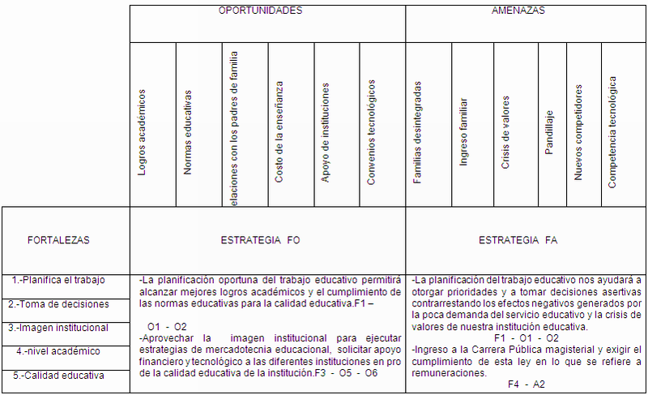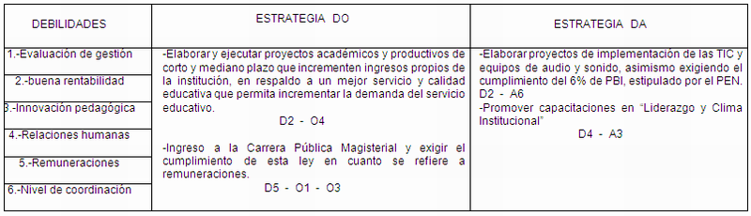

  - ESTRATEGIAS DE DIFERENCIACIÓN Y POSICIONAMIENTO
Las estrategias deben apoyarse en la defensa de una ventaja competitiva frente a las demás instituciones, que se pueden basar en la productividad o en el poder de mercado perseguido. ¿Cómo diferenciar, posicionar y comunicar el servicio educativo que ofrece la Institución Educativa “San Miguel”?.
La Institución Educativa podrá generar valor al ofrecer algo que sea: mejor, nuevo, rápido y barato.
MEJOR.- La Institución Educativa tendrá un clima institucional adecuado mediante charlas de marketing al personal docente, administrativo y de servicio, logrando concientizar al personal asumiendo una actitud consciente de comprensión, responsabilidad, amabilidad y respeto.
Desarrollando relaciones interpersonales dentro y fuera de la comunidad, demostrando y profundizando una actitud de entrega y servicio, permitiendo proyectarse a los padres de familia y a la comunidad mediante los talleres de manualidades, música, bailes y danzas, asimismo cursos de capacitación, logrando de esta manera ingresar al mercado competitivo.
NUEVO.- La Institución Educativa debe desarrollar talleres que le permita competir en las diferentes disciplinas culturales, tecnológicas y otros avances científicos, para de esta manera lograr tener una calidad educativa, y lograr insertarse en este mundo globalizado, con otras instituciones educativas, logrando recuperar y mantener su imagen institucional a través de sus egresados que serán personas preparadas, emprendedoras, innovadoras, dispuestos para asumir los retos que se presentan en la vida.
RÁPIDO.- Facilitar el acceso a la información sobre el servicio educativo que ofrece, proporcionar a los padres, tutores y/o apoderados de manera clara y sencilla el proceso de matrícula, ratificación de matrícula, traslados entre otros. A través de la agenda anual de la institución educativa que es de uso diario del educando.
BARATO.- Brindar una educación de calidad por un pago de “colaboración voluntaria” para gastos administrativos y talleres y/o cuota de Asociación de Padres de Familia (APAFA), más económica que otras Instituciones Educativas de su entorno ofrecen.
Respecto al estudio de los clientes y futuros clientes; el mismo que permitió conocer las expectativas, necesidades e intereses que estos pretenden obtener con relación al servicio educativo ofrecido por la Institución Educativa “San Miguel”- Piura, así como el tipo de publicidad y/o medios a través de los cuales se debe dar a conocer las bondades y potenciales que brinda a la comunidad educacional piurana, proponemos las estrategias de diferenciación y posicionamiento, comunicación y/o publicidad.
Objetivo específico | Estrategias | Ventajas | Limitaciones | Presupuesto | Alternativa de solución
Seleccionar y proponer estrategias de mercadotecnia educacional que incremente la demanda del servicio educativo en la Institución Educativa “San Miguel”- Piura. | DIFERENCIACIÓN Y POSICIONAMIENTO-Educación integral y competente orientada en:  -LA INVESTIGACIÓN ACCIÓN.- Centrada en el aprendizaje y disciplina de los estudiantes “Sanmiguelinos”, teniendo como finalidad resolver los problemas académicos y socio-emocionales. propiciando un cambio social, transformar la realidad y que los estudiantes tomen conciencia de su papel como miembros de su hogar, institución educativa y la comunidad nacional e internacional.  -EL USO Y MANEJO DE LAS TIC.  En ambos niveles de educación. (primaria y secundaria)  Las tecnologías de la información y la comunicación, se han convertido en un gran movimiento que está transformando la educación en muchos países del mundo.  La Institución Educativa “San Miguel” debe hacer posible el acceso de las TIC, y contar con el servicio de internet, trabajando por lo menos con una computadora, un proyector y un televisor por aula.  TRABAJAR TEMAS DE LA ACTUALIDAD :  -Visitar sitios en la RED, que tengan temas de la actualidad.  -CIENCIAS.  Las áreas de contenido se enriquecen con recursos centrados en el estudiante y apoyados por el maestro. (Información Internet).  -EXCURSIONES VIRTUALES. | Generar el conocimiento y ejecución de proyectos de investigación desde su inicio escolar, que le permite desenvolverse en su comunidad.  Ayuda a los estudiantes a alcanzar una perspectiva más realista de un fenómeno que está ocurriendo en cualquier lugar del mundo.  Los estudiantes pueden asumir el control de sus propios descubrimientos y a menudo examinar un determinado asunto de forma más profunda.  Los estudiantes pueden acceder a nuevas situaciones de aprendizaje mediante visitas a lugares cercanos o lejanos , juntos maestros y alumnos pueden explorar temas de interés histórico, geográficos, científicos, etc. | El número de horas pedagógicas es insuficiente.  Carece de computadoras y del servicio de internet.  El laboratorio no está equipado con los instrumentos y medios que exige la educación actual.  No tienen computadoras ni servicio de internet. | S/.10 000  s/.97 527  s/.80 000  S/. 77 527 | Desarrollar talleres.  Solicitar apoyo de psicopedagogos, psicólogos y docentes investigadores.  Solicitar apoyo de los ex alumnos, Gobierno Local, Regional y Nacional.  Realizar actividades extraescolares que generen recursos económicos.  Solicitar apoyo de los ex alumnos, Gobierno Local, Regional y Nacional.  Realizar actividades extraescolares que generen recursos económicos.  Solicitar apoyo a los ex alumnos.
 | COMUNICACIÓN Y/O PUBLICIDAD.  SPOTS PUBLICITARIOS TELEVISIVOS Y RADIALES.  (Relacionados con personajes ilustres (ex estudiantes), alumnos destacados y/o representativos, los docentes, con el grado académico de:  Doctor, Magíster, Licenciados en educación, Segunda especialidad y otros, así como dar a conocer que la Institución Educativa “San Miguel” cuenta con la modalidad de educación para el trabajo, y es mixta.  MURALES CON PERSONAJES MEMORABLES  (Ilustrar a ex -alumnos de la I.E con reconocimiento nacional e internacional, por ejemplo los ex presidentes de La República del Perú; Miguel A. Sánchez Cerro, Juan Velasco Alvarado, el escritor y premio Nobel Mario Vargas Llosa, entre otros.).  EDITACIÓN, REPRODUCCIÓN Y DIFUSIÓN DE VÍDEOS  (Relacionados con: personajes ilustres (ex estudiantes), alumnos destacados y/o representativos; sobre la metodología, materiales e instrumentos educativos que ofrece la Institución Educativa.)  ARTÍCULOS PUBLICITARIOS  (Obsequiar artículos publicitarios con logotipos y otros que identifican a la Institución Educativa, por ejemplo: gorras, llaveros, lapiceros, etc.) | La Institución Educativa, entre sus ex alumnos, tiene personajes que han sobresalido a nivel local, nacional e internacional.  Los educandos tratarían de tomar conciencia de los logros alcanzados por los ex alumnos y plantearse metas.  Que la población piurana, tendría conocimiento de los logros obtenidos por la familia San Miguelina, en las diferentes esferas del saber y de las bondades que se ofrecen en esta Institución Educativa.  Concientizar a los usuarios, con la cuña publicitaria:  “En cada hogar piurano late un corazón San Miguelino”.  “San Miguel cuna de triunfadores”.  “Glorioso colegio San Miguel”.  “Alma Mater San Miguel”. | Carencia de medios económicos.  Carencia de medios económicos  Carencia de medios económicos  Carencia de medios económicos | S/.18, 000.  S/.5,000  S/.6,000  S/.5,000.= | Entidades privadas de la localidad.  Concurso de murales entre las empresas privadas representativas de la localidad.  Concursos internos de:  - Murales con intervención de los alumnos/as: relacionados a los personajes ilustres (ex alumnos y docentes destacados).  -Editar vídeos relacionados con la metodología (estrategias empleadas en el desarrollo de la enseñanza).  Empresas comerciales e industriales, haciendo convenio de propaganda en beneficio de ambos.

Conclusiones
A través del presente estudio podemos concluir:
- Qué la población tiene una mala imagen de la Institución Educativa. “San Miguel”- Piura.
- Qué existe temor de matricular a sus hijos/as en esta institución educativa., por los problemas de indisciplina difundido por la prensa.
- Qué solo se ha visto la parte negativa de la Institución Educativa “San Miguel”, en ninguna oportunidad se han realizado campañas de publicidad para difundir las bondades y potenciales que esta ofrece.
- Los padres de familia de la Institución Educativa “San Miguel”, consideran que la enseñanza ofrecida por los docentes a sus menores hijos/as es buena y muy buena, lo que es muy importante de destacar y aprovechar.
- Los estudiantes Sanmiguelinos se sienten bien con el trato y enseñanza que sus maestros y maestras les ofrecen.
- Es necesario mejorar y fortalecer las relaciones comunicativas humanas entre docentes y padres y madres de familia.
- Los usuarios cautivos/estudiantes Sanmiguelinos; reflejan cierto malestar en cuanto al mal estado e inoperatividad permanente de los servicios higiénicos.
- Analizada la serie histórica del año 2003 al 2010 de la Institución Educativa “San Miguel”, para determinar el porcentaje de decrecimiento de la demanda del servicio educativo, este resultó de un valor de 70.64%. Se confirma la primera hipótesis específica que el análisis permitió conocer el porcentaje de decrecimiento de la demanda del servicio educativo.
- Analizadas las causas por las que ha decrecido la demanda del servicio educativo en la Institución Educativa “San Miguel” – Piura., una de ellas de mayor ponderación es la poca publicidad, así como también los comentarios de indisciplina difundidos por la prensa, a la infraestructura y mobiliario inadecuado, a la mala relación entre docentes y padres de familia.
- Entre la propuesta de estrategias de mercadotecnia educacional que incrementen la demanda del servicio educativo según sus clientes cautivos y futuros clientes, tenemos:
SPOTS PUBLICITARIOS TELEVISIVOS, Y RADIALES. (Relacionados con personajes ilustres (ex estudiantes), alumnos destacados y/o representativos, con el grado académico de los docentes (Doctor, Magíster, Licenciados en educación, Segunda especialidad y otros), así como dar a conocer que la Institución Educativa “San Miguel” brinda el área de OBE (TOE), el área de educación para el trabajo, y además es mixta).
MURALES CON PERSONAJES MEMORABLES. (Ilustrar a ex -alumnos de la Institución Educativa con reconocimiento nacional e internacional, por ejemplo los ex Presidentes de La República del Perú; Miguel A. Sánchez Cerro, Juan Velasco Alvarado, el Matemático y editor de libros Ingeniero Manuel Coveñas Naquiche, el escritor y premio NOBEL Mario Vargas Llosa, y otros).
EDITACIÓN, REPRODUCCIÓN Y DIFUSIÓN DE VÍDEOS (Relacionados con: personajes ilustres (ex estudiantes), alumnos destacados y/o representativos, metodología, materiales e instrumentos educativos que ofrece la Institución Educativa.)
ARTÍCULOS PUBLICITARIOS.
(Obsequiar artículos publicitarios con logotipos y otros que identifican a la Institución Educativa, por ejemplo: gorras, llaveros, lapiceros, etc.).
- La aplicación de estrategias de mercadotecnia educacional si incrementaría la demanda del servicio educativo, basados en la significante aceptación del mercado respecto a las estrategias de mercadotecnia educacional propuestas en la encuesta de estudio.
- Las autoridades de la Institución Educativa “San Miguel” deben aplicar de forma inmediata las estrategias de diferenciación y posicionamiento de mercadotecnia educacional seleccionadas y propuestas (Referencia: Estrategias de diferenciación y posicionamiento, Plan de Acción).

Recomendaciones
- Las mejoras que la institución educativa pueda realizar en Infraestructura deben estar realizadas en forma paralela a la investigación de las necesidades de sus clientes, para lo cual se requiere, del desarrollo de actividades de investigación de mercados, planificación, promoción y asesoría a la venta del producto en el mercado.
- Asimismo se puede considerar el obsequio de artículos publicitarios, puesto que ambos tipos de padres destacaron que se deben hacer presentes, y también los alumnos/as encuestados afirmaron en mayoría que se deben obsequiar artículos publicitarios con un referente de la institución educativa, favoreciendo el aumento de la demanda del servicio educativo.
- Organizar talleres relacionados a la cultura regional y nacional, talleres: de inglés y computación, teatro y oratoria, así como de cerámica y manualidades, dibujo y pintura; en ambos niveles de educación, en el marco del uso de las horas de libre disponibilidad.
- Es necesario conservar a los clientes cautivos cubriendo sus expectativas; mejorando la ambientación de aulas, los servicios higiénicos y mobiliario escolar.
- Trabajar con proyectos de innovación relacionados con el clima institucional, los valores éticos morales, tutoría y orientación; novedosos y eficientes a fin de contrarrestar la mala imagen difundida por la prensa, de las malas relaciones entre docentes, padres de familia y prioritariamente la indisciplina de algunos estudiantes, situación que también influye negativamente en el mercado optando por otras instituciones educativas.
- Repotenciar el Reglamento Interno en cuanto a su funcionalidad a fin de mejorar la imagen institucional, es conveniente el trabajo consensuado y en equipo (Personal Directivo y Jerárquico Docente, Administrativo, Estudiantes y Padres de familia).
- Las unidades educativas necesitan insertarse en un mercado educativo cada vez más exigente y competitivo, en donde la calidad del producto es cuestionado constantemente por los bajos índices de calidad que muestran, tendrán que cambiar los paradigmas y comenzar a desarrollar nuevas líneas en los procesos del desarrollo educacional no solo en lo pedagógico sino también en la gestión de calidad. (Referencia: Estrategias de diferenciación y posicionamiento / Plan de Acción).
- Cuando una institución educativa realiza una excelente labor educativa, la promoción surge por parte de los propios estudiantes, que al sentir satisfacción y orgullo por sus profesores, especialidad u oficio y la Institución promueven su imagen ante sus familiares en primer lugar y luego con sus amigos del barrio que no frecuentan su escuela, etc.
- Las Instituciones Educativas Estatales de Educación Básica Regular no cuentan con los recursos necesarios para hacer publicidad, se les recomienda trabajar con los estudiantes en la elaboración de trípticos, solicitar material y equipo a las diferentes entidades de la Región, para la difusión así como el apoyo de los estudiantes de la Escuela de Bellas Artes, y de los ex alumnos.
- Por otra parte, los padres y madres de familia satisfechos con la enseñanza que reciben sus hijos/as, se convierten también en amplificadores de la imagen de la institución educativa, por esta razón es conveniente continuar asumiendo el desempeño laboral con responsabilidad y como lo amerita y exige la educación.
- La dirección de la Institución Educativa “San Miguel” debe aplicar un plan de promoción oral o escrita en forma intensiva, para dar a conocer los logros del centro educativo, atraves de una actividad extracurricular con los docentes, que nos permita generar ingresos para el marketing de la Institución.
- Si bien es cierto que la promoción institucional realizada por los medios de difusión masiva es efectiva; existe claridad en que la imagen de una institución educativa es el fruto de su propio trabajo: los estudiantes que culminan exitosamente sus estudios, e ingresan al nivel superior representan la imagen de la Institución “Sanmiguelina”.
- Proponemos que las estrategias de mercadotecnia educacional, se apliquen de forma inmediata, considerando también mejorar la conducta de alumnos propiciando actividades que ayuden a fortalecer los vínculos en la familia “Sanmiguelina”.

Bibliografía
- Alvarado G. (2008) Análisis de las variables de Marketing de los Supermercados de la ciudad de Piura: Propuesta de lineamiento de Estrategia competitiva”. Tesis para optar el título de Administrador. Universidad Nacional de Piura.
- Alzamora, H. (1997). Plan de Marketing para El Programa de Maestría en Administración con mención en Gerencia Empresarial Tesis para optar el título de Ingeniero Industrial. Universidad Nacional de Piura. 2008.
- Alonso, S. (2005)“Mercadotecnia de servicios” México, DF. Editorial. UTAH.
- Apaza Meza y Quispe Ramos. Diccionario 2000. Herramienta del Nuevo Milenio.
- Blandón, B. (1980) Introducción a la Mercadotecnia. Editorial Universidad de Guadalajara.
- Colectivo de Autores. (1990) Mercadotecnia y Promoción. Editorial Pablo de la Torriente. La Habana.
- CD El Comercio Ediciones. Estrategias Empresariales.
- Hernández del Campo, A. (1975) Principios de Investigación de la Demanda. Editorial Científico-Técnica. La Habana.
- Hernández Sampieri Roberto- Fernández Collado Carlos-Baptista Lucio Pilar. Metodología de la Investigación. Abril 2006.
- Hofer Charles. SCHENDEL Dan. Conceptos analíticos. Norma. Bogotá. 1985
- Kotler, P. (2006) Fundamentos de Mercadotecnia. NorthwesternUniversity.
- Kotler Philip. Diseño de Estrategias de Mercadotecnia. México.1993.
- Lambing Jean. Marketing Estratégico.Mc. Graw Hill. España.1987.
- Moreno Luzón. Gestión de la calidad y Diseño de Organizaciones.
- Ortiz A. (2006). La Mercadotecnia Educacional. Formas de Aplicación. Edición 5’. España. Editorial Acribia.
- Ortiz A. (2006). La Mercadotecnia Educacional. Formas de Aplicación. Edición 5’. España. Editorial Acribia.
- Palma E. (2003) Análisis de la Estrategia de Marketing en el grupo panificadora ABC S.A.- GHI S.A y Propuesta para su Mejoramiento. . Tesis para optar el Título de Administrador. Universidad Nacional de Piura.
- Pretince-Hall. (1996) Mercadotecnia Educacional: oportunidades y amenazas. Revista Educación. No. 87. Enero - Abril. Segunda Época.
- Ries, A. (1990) La Guerra de la Mercadotecnia. Editorial Mc Graw Hill.
- Sánchez, P. (1997) La excelencia en la dirección educacional. Curso pre-reunión. Pedagogía 97. La Habana.
- Sánchez, P y Alonso, S. (1997) Alta Gerencia Educacional. Curso de capacitación. MINED. Dirección de Cuadros.
- Schewe, Ch y Smith, N. (1988) Mercadotecnia. Conceptos y aplicaciones. México. Mc. Graw Hill.
- Solís J. (2008) El manejo del marketing en el servicio educativo; en la Organización Educativa Continental. Editorial. Nuevo Mundo. Cali. Colombia.
- Villarba, E. (2004) Elementos Básicos de Mercadotecnia. México. Editorial. Uthea
- Voto _ Bernales. Consulta de Marketing.

Anexos
  - GRÁFICOS.
    - ENCUESTA A LOS PADRES DE FAMILIA DE LA INSTITUCIÓN EDUCATIVA “SAN MIGUEL”.
GRÁFICO 1
GÉNERO DE LOS PADRES DE FAMILIA
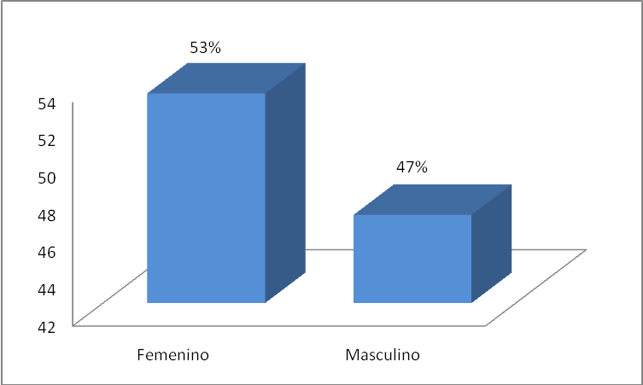

GRÁFICO 2
EDAD DE LOS PADRES DE FAMILIA
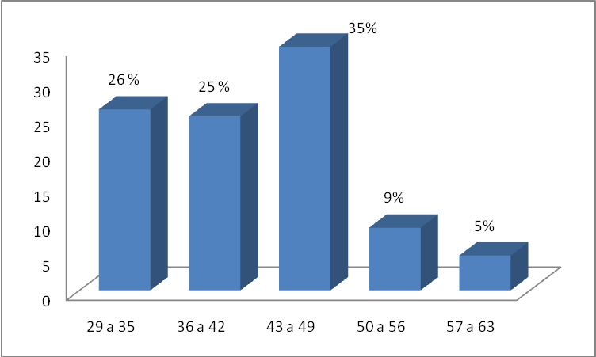
GRÁFICO 3
¿A TRAVÉS DE QUÉ MEDIOS SE INFORMÓ SOBRE LA EXISTENCIA DE I.E “SAN MIGUEL”?
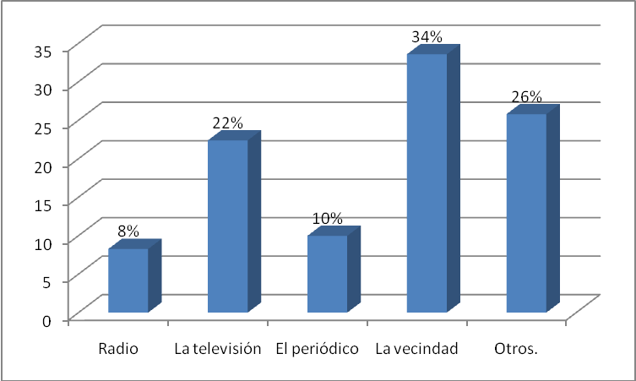

GRÁFICO 4
RAZÓN POR LA QUE MATRICULÓ A SU HIJO/A
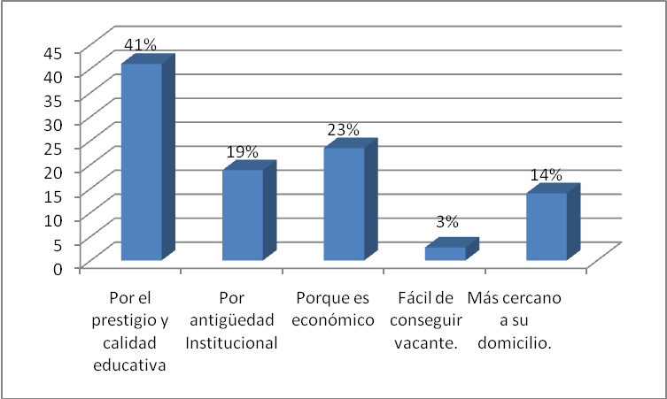
GRÁFICO 5
CALIDAD DE ENSEÑANZA BRINDADA A SU HIJO/A
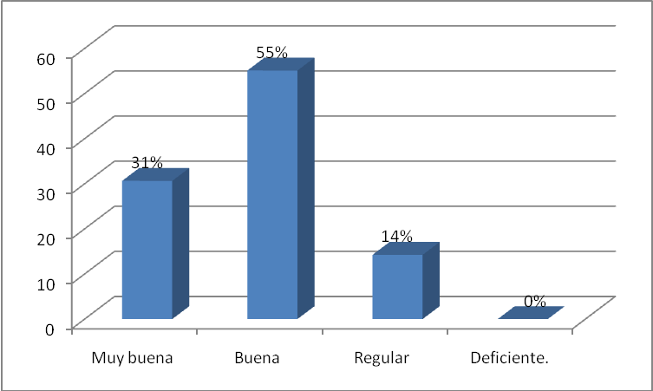

GRÁFICO 6
CALIDAD DE TRATO QUE RECIBE SU HIJO/A
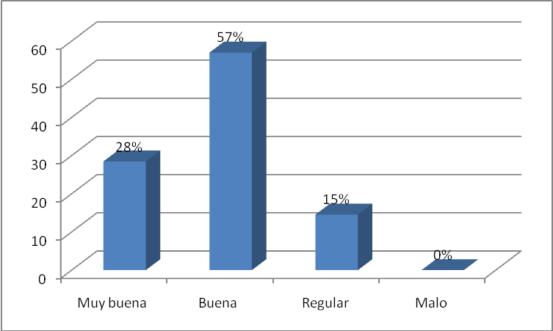
GRÁFICO 7
CAUSA DE LA BAJA DEMANDA DEL SERVICIO EDUCATIVO
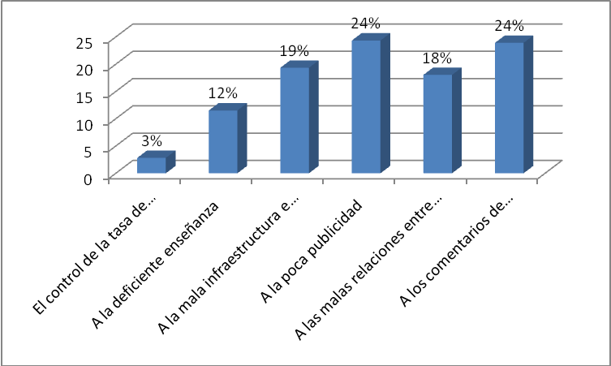

GRÁFICO 8
¿LA INFRAESTRUCTURA Y MOBILIARIO INFLUYE FAVORABLEMENTE EN EL APRENDIZAJE?
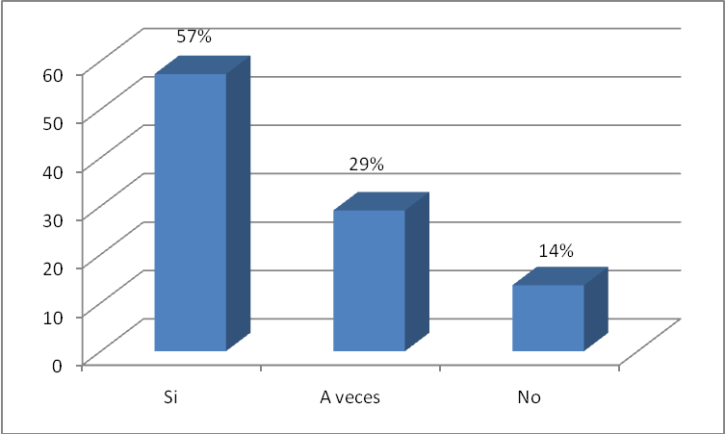
GRÁFICO 9
¿DEBE DARSE A CONOCER A TRAVÉS DE PUBLICIDAD?
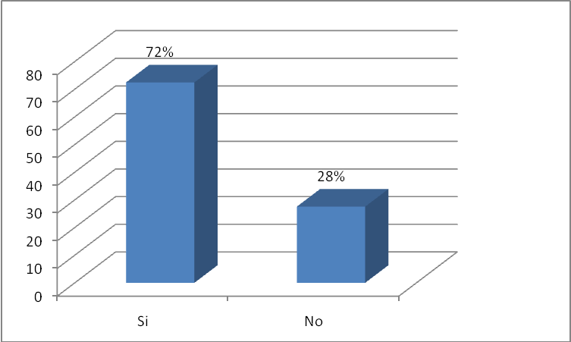

GRÁFICO 10
¿QUÉ TIPO DE PUBLICIDAD SUGIERE?
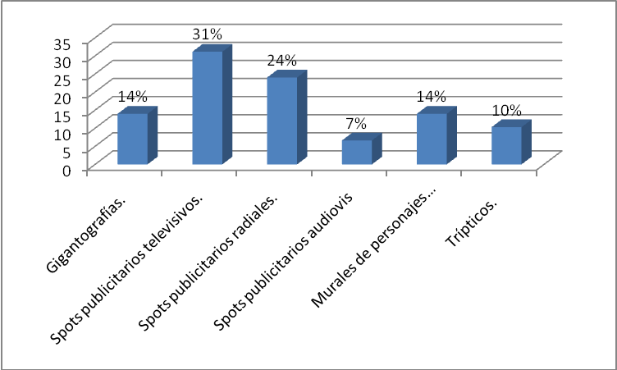
GRÁFICO 11
DEBE OBSEQUIAR ARTÍCULOS PUBLICITARIOS
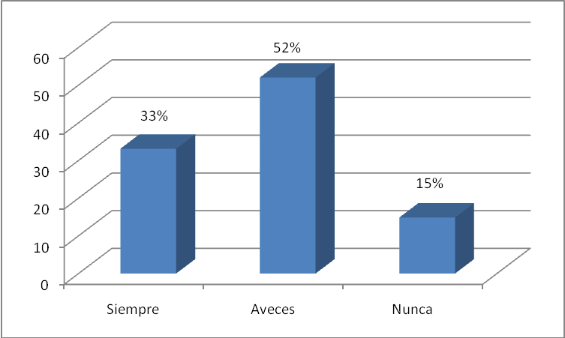

GRÁFICO 12
¿LOS OBSEQUIOS FAVORECERÍA EL INCREMENTO DE LA DEMANDA DEL SERVICIO EDUCATIVO?
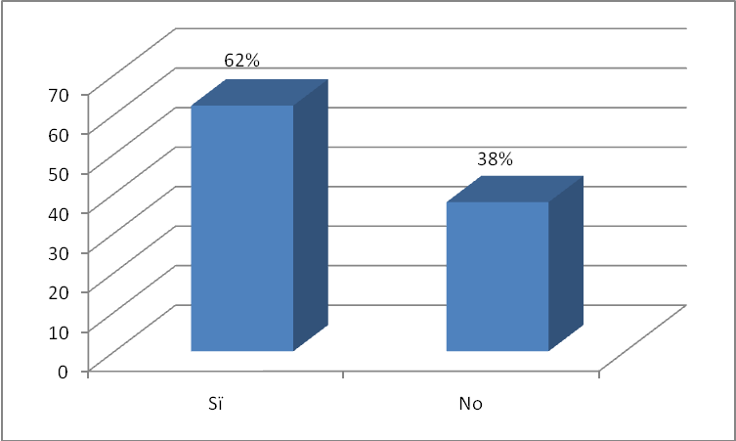
GRÁFICO 13
INCREMENTARÍA LA DEMANDA DEL SERVICIO EDUCATIVO SI SE CREA Y DIFUNDE VÍDEOS
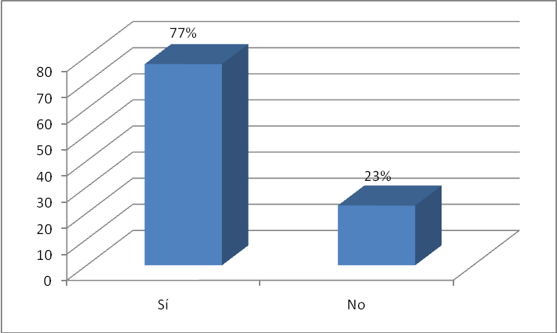

GRÁFICO 14
¿QUÉ TIPO DE VÍDEOS PUBLICITARIOS SUGIERE?
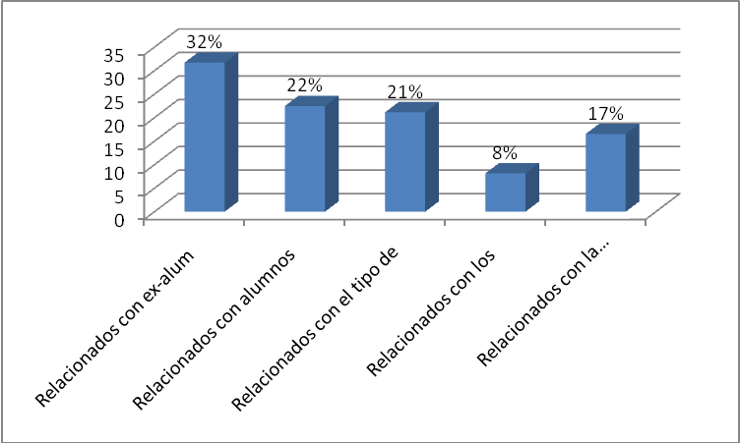
GRÁFICO 15
¿QUÉ ASPECTOS DE LA MISMA LE GUSTARÍA MEJORAR?
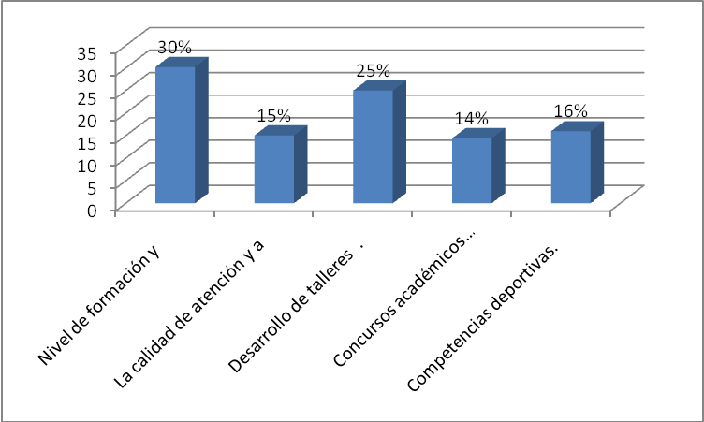

GRÁFICO 16
TALLERES PRODUCTIVOS EN: MECÁNICA AUTOMOTRIZ, MECÁNICA DE PRODUCCIÓN, ELECTRICIDAD, ELECTRÓNICA, DIBUJO TÉCNICO, CONTABILIDAD Y FUNDICIÓN
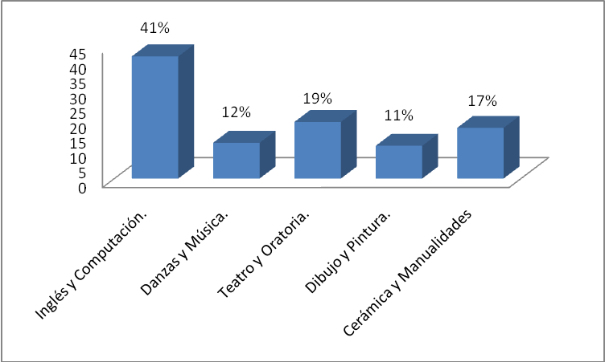
    - RESULTADOS DE LA ENCUESTA AL PÚBLICO EN GENERAL
GRÁFICO 17
GÉNERO DEL PÚBLICO
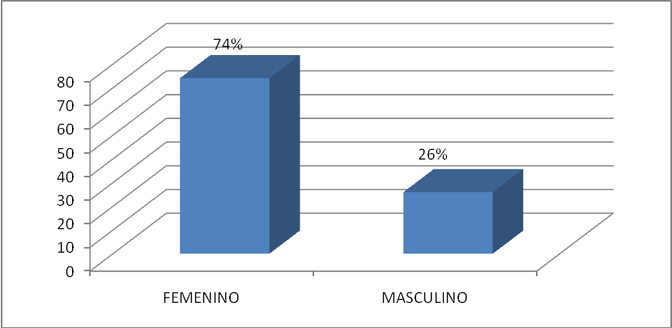

GRÁFICO 18
EDAD DEL PÚBLICO
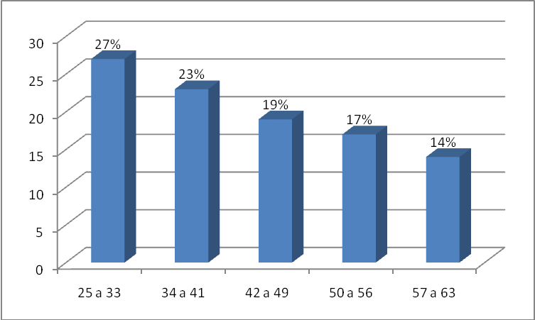
GRÁFICO 19
¿TIENE HIJOS/AS EN EDAD ESCOLAR?
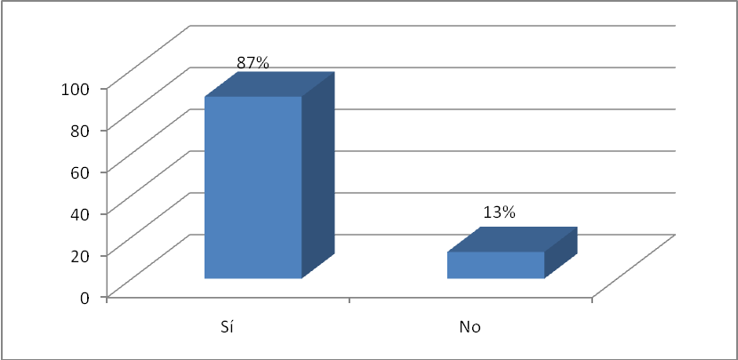

GRÁFICO 20
¿TIENE CONOCIMIENTO SOBRE LA INSTITUCIÓN EDUCATIVA. SAN MIGUEL?
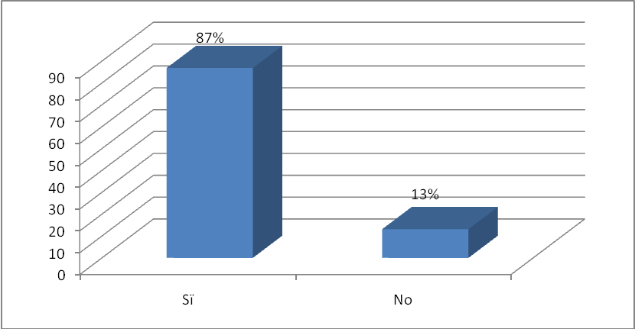
GRÁFICO 21
TIPO DE INSTITUCIÓN EDUCATIVA
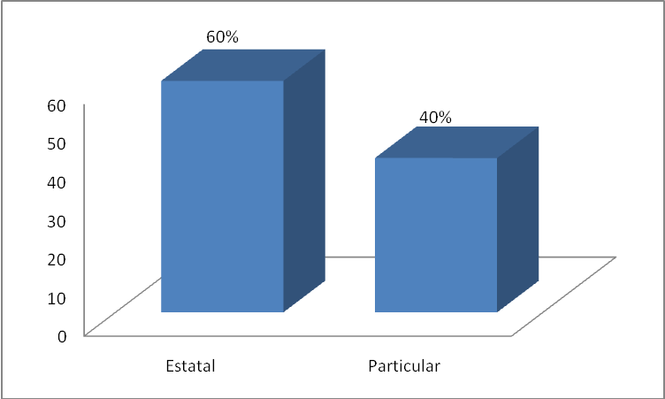

GRÁFICO 22
¿POR QUÉ ELIGIÓ, LA INSTITUCIÓN EDUCATIVA PRIVADA?
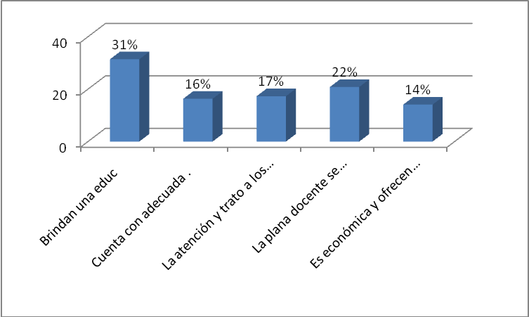
GRÁFICO 23
¿POR QUÉ DECIDIÓ MATRICULAR A SU HIJO/A EN OTRA INSTITUCIÓN EDUCATIVA?
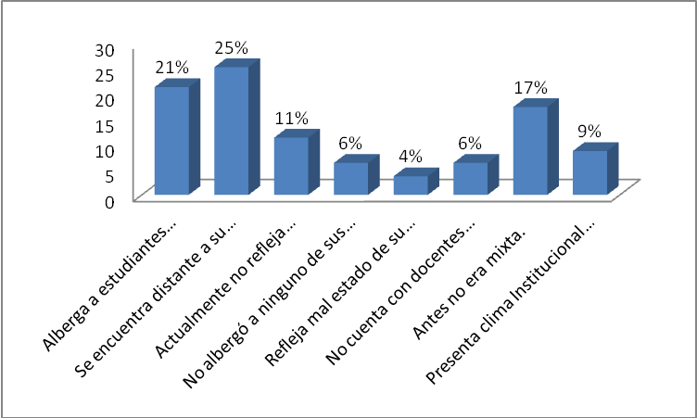

GRÁFICO 24
DEBE DARSE A CONOCER A TRAVÉS DE PUBLICIDAD (MARKETING)
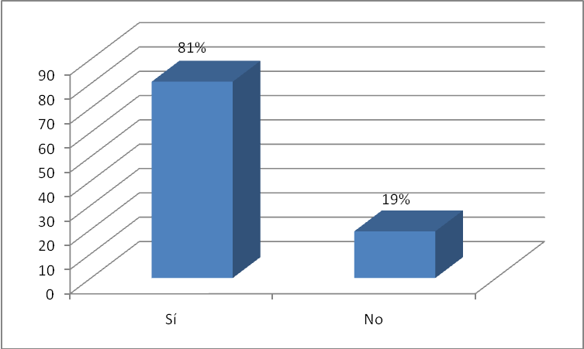
GRÁFICO 25
¿QUÉ TIPO DE PUBLICIDAD SUGIERE?
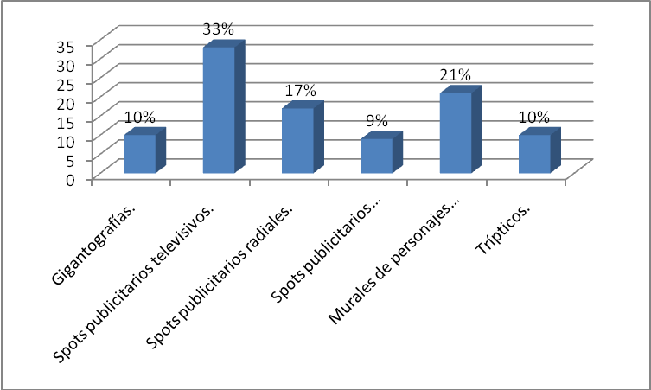

GRÁFICO 26
OBSEQUIAR ARTÍCULOS PUBLICITARIOS
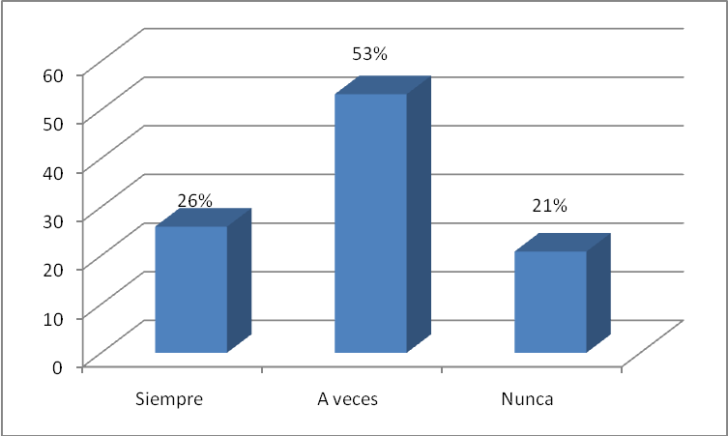
GRÁFICO 27
EL OBSEQUIO FAVORECERÍA EL AUMENTO DE LA DEMANDA DEL SERVICIO EDUCATIVO
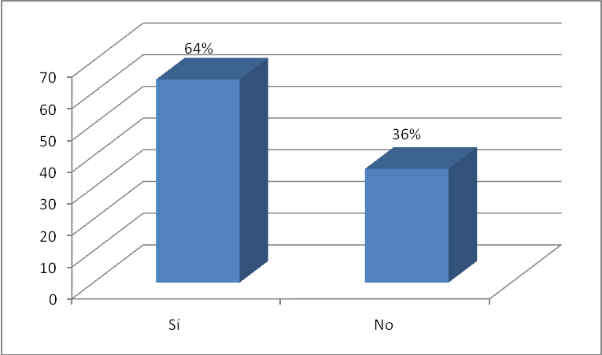

GRÁFICO 28
AUMENTARÍA LA DEMANDA DEL SERVICIO EDUCATIVO SI SE PRODUCE Y DIFUNDE VÍDEOS
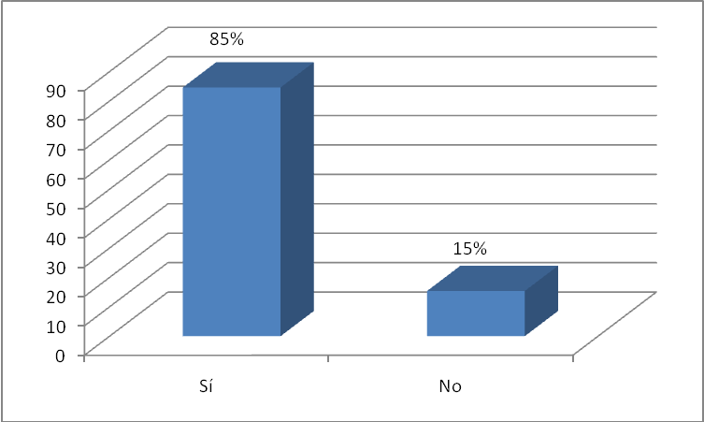
GRÁFICO 29
¿QUÉ TIPO DE VÍDEOS PUBLICITARIOS SUGIERE?
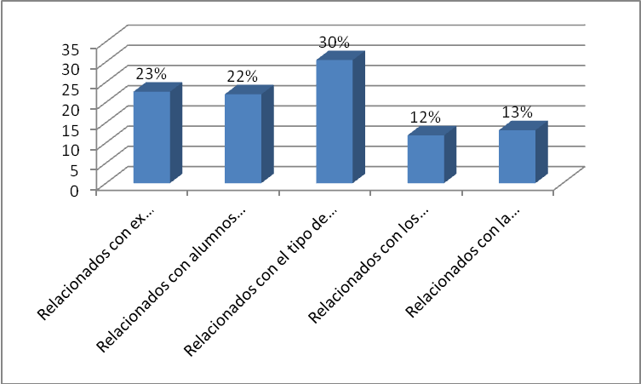

GRÁFICO 30
¿QUÉ ASPECTOS LE GUSTARÍA MEJORAR?
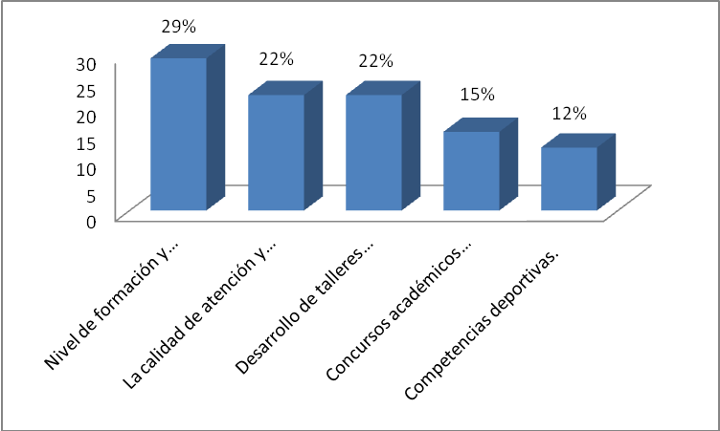
GRÁFICO 31
¿QUÉ OTRO TIPO DE TALLER SUGIERE?
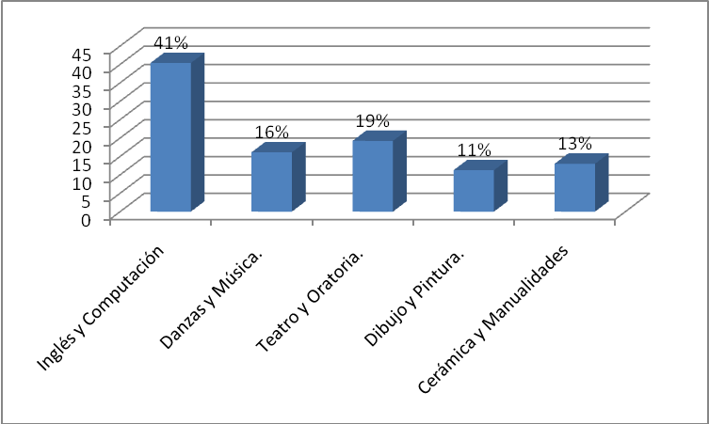

GRÁFICO 32
¿MATRICULARÍA A SU/S HIJO/AS EN LA I.E.”SAN MIGUEL”?
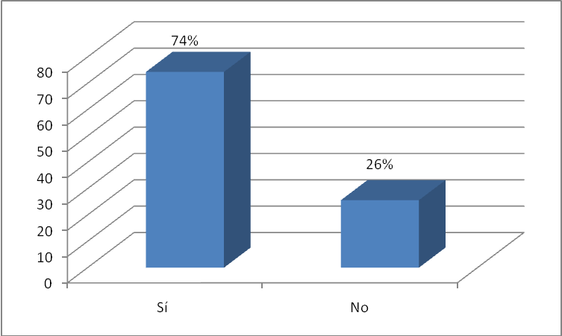
GRÁFICO 33
¿ES CONVENIENTE APLICAR PUBLICIDAD (MARKETING) RELACIONADA CON LA PARTE ACADÉMICA DE LOS DOCENTES?
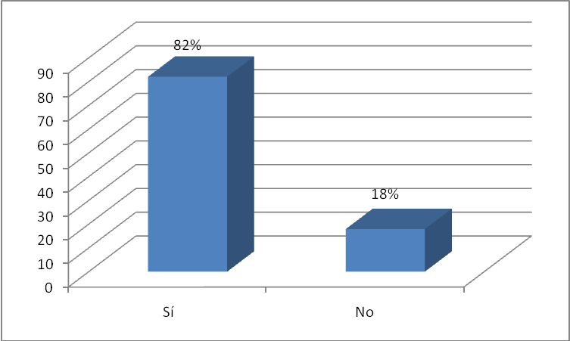

GRÁFICO 34
¿QUÉ TIPO DE PUBLICIDAD SUGIERE?
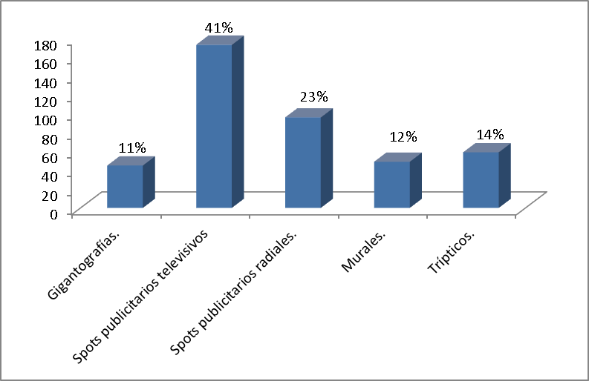
    - ENCUESTA TOMADA A LOS ESTUDIANTES DE LA INSTITUCIÓN EDUCATIVA “SAN MIGUEL”.
GRÁFICO 35
GÉNERO DE LOS ESTUDIANTES
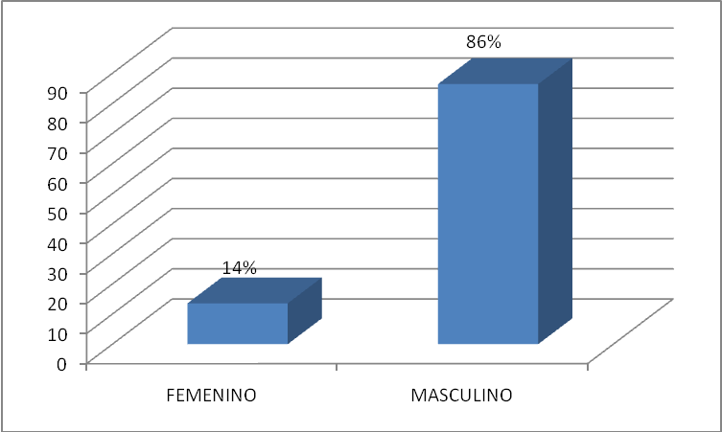

GRÁFICO 36
EDAD DE LOS ESTUDIANTES
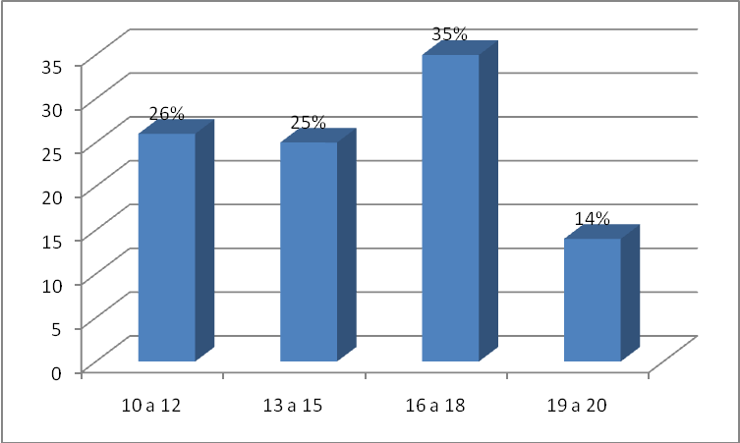
GRÁFICO 37
¿POR QUÉ ESTUDIAS EN LA INSTITUCIÓN EDUCATIVA?
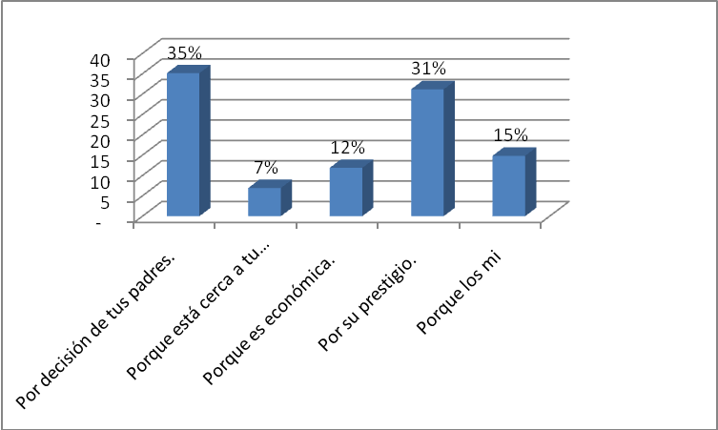

GRÁFICO 38
¿CÓMO TE SIENTES EN LA INSTITUCIÓN EDUCATIVA?
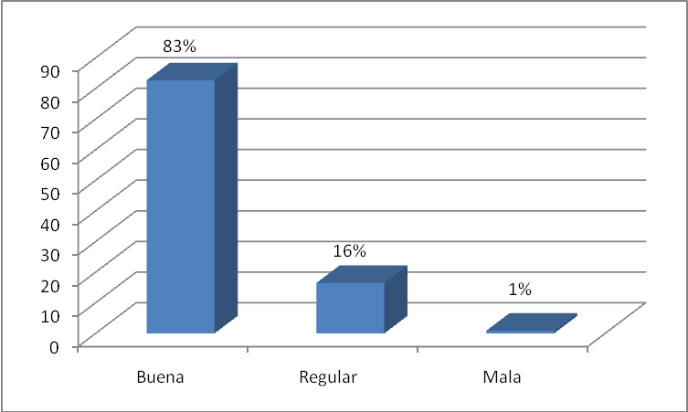
GRÁFICO 39
¿POR QUÉ TE SIENTES BIEN EN LA INSTITUCIÓN EDUCATIVA?
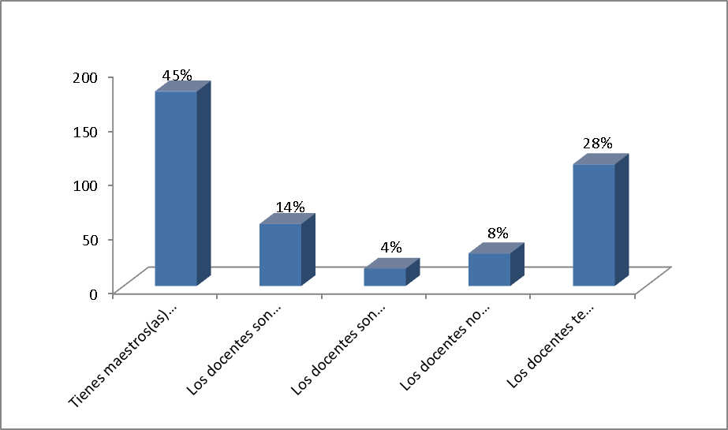

GRÁFICO 40
¿CÓMO SON LAS RELACIONES INTERPERSONALES CON TUS AMIGOS DE CLASE?
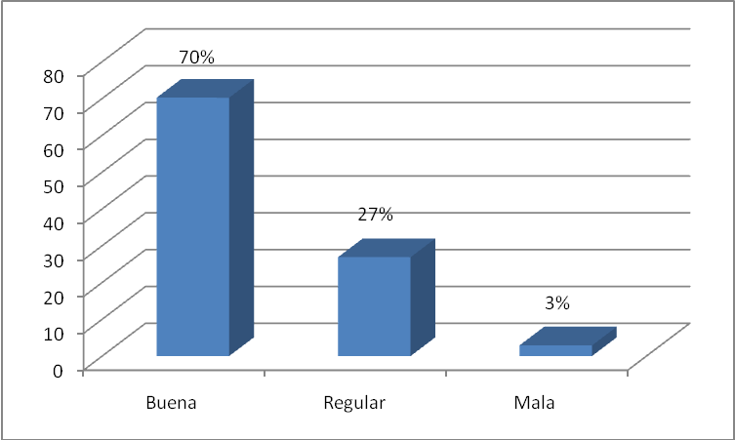
GRÁFICO 41
ACCESO A UNA BECA PARA ESTUDIAR EN OTRA INSTITUCIÓN EDUCATIVA
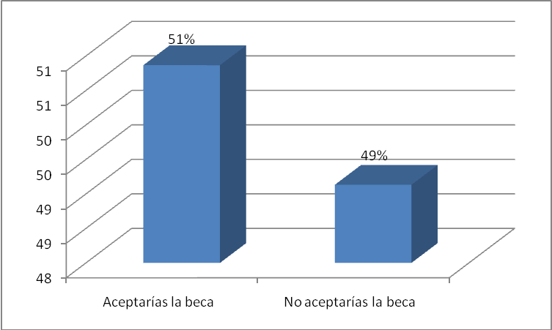

GRÁFICO 42
RESPUESTA SI ES “NO ACEPTARÍA”; ¿POR QUÉ TOMASTE ESTA DECISIÓN?
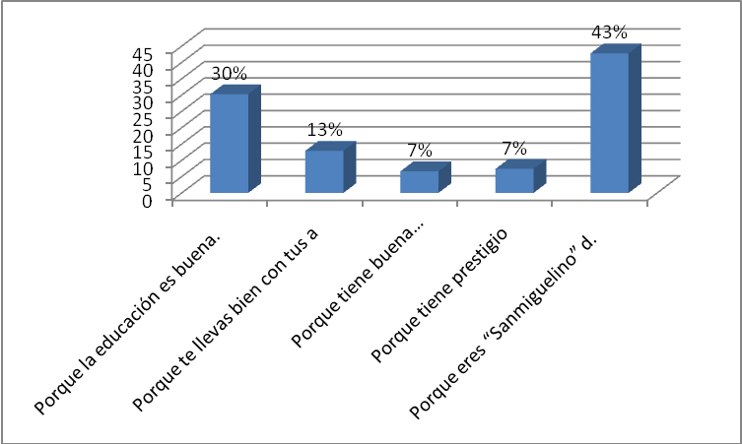
GRÁFICO 43
LA INSTITUCIÓN EDUCATIVA “SAN MIGUEL” TIENE QUE MEJORAR
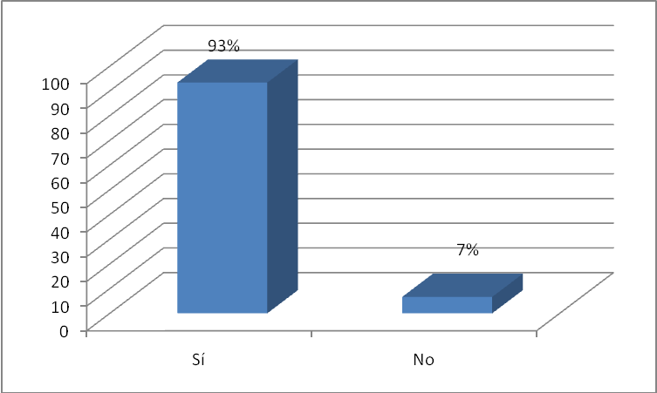

GRÁFICO 44
RESPUESTA ES SÍ, ¿QUÉ ASPECTOS DEBE MEJORAR?
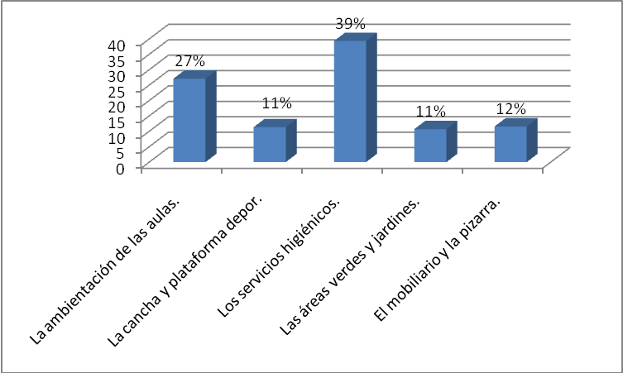
GRÁFICO 45
TALLERES QUE TE GUSTARÍA QUE SE DESARROLLEN
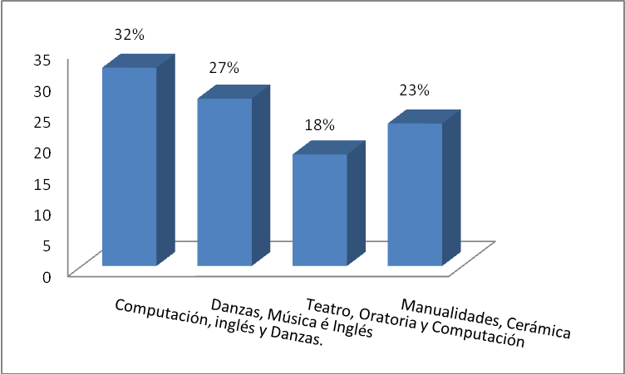

GRÁFICO 46
LA INSTITUCIÓN EDUCATIVA “SAN MIGUEL” DEBE APLICAR “MARKETING” (PUBLICIDAD)
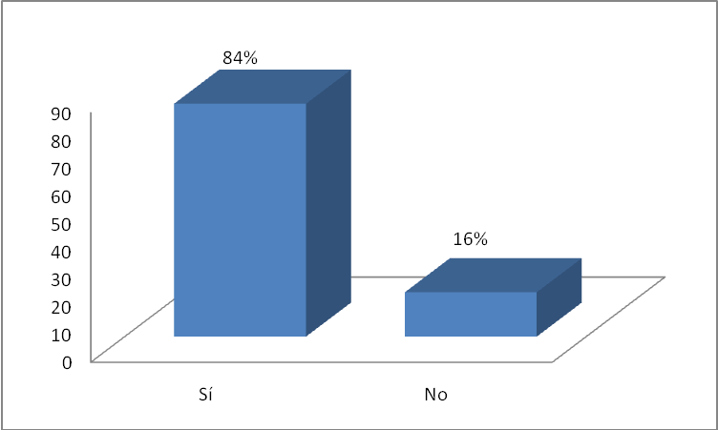
GRÁFICO 47
¿QUÉ TIPO DE PUBLICIDAD SUGIERE?
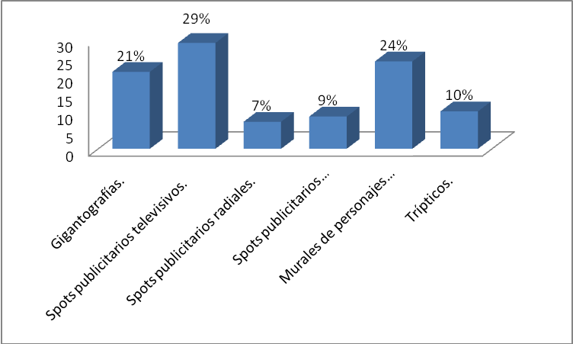

GRÁFICO 48
CAUSAS DE LA BAJA DEMANDA DEL SERVICIO EDUCATIVO
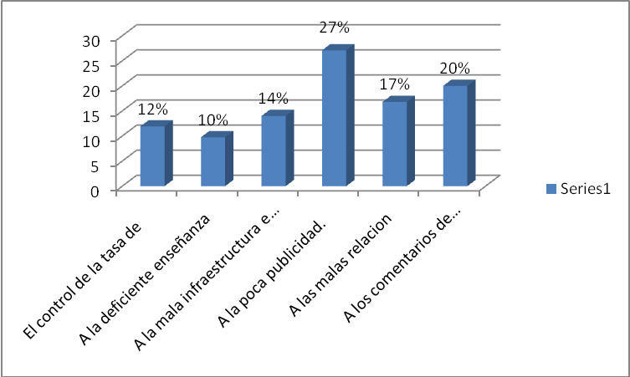
GRÁFICO 49
FAVORECERÍA EL AUMENTO DE LA DEMANDA DEL SERVICIO EDUCATIVO, EL OBSEQUIO DE ARTÍCULOS PUBLICITARIOS
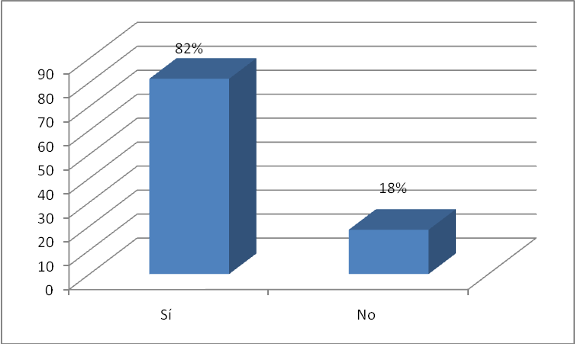

GRÁFICO 50
SI SE PRODUCE Y DIFUNDE VÍDEOS AUMENTARÍA EL NÚMERO DE ESTUDIANTES
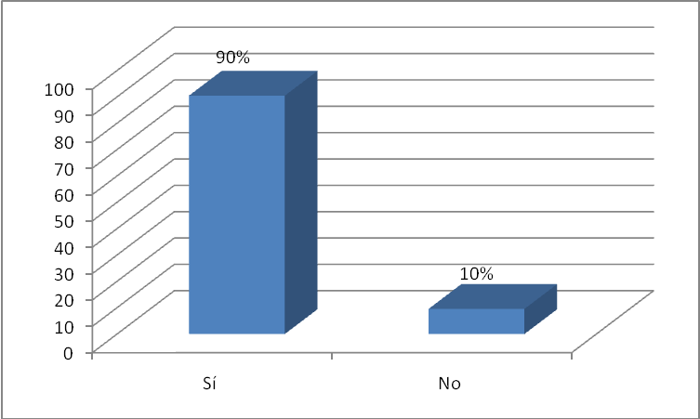ç
GRÁFICO 51
¿QUÉ TIPO DE VÍDEOS PUBLICITARIOS SUGIERE?
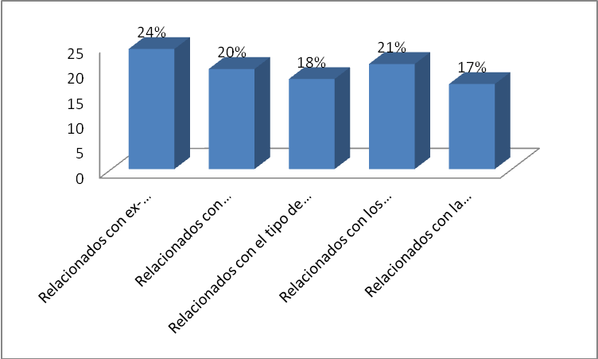

GRÁFICO 52
¿QUÉ OTRO TIPO DE TALLER SUGIERE?
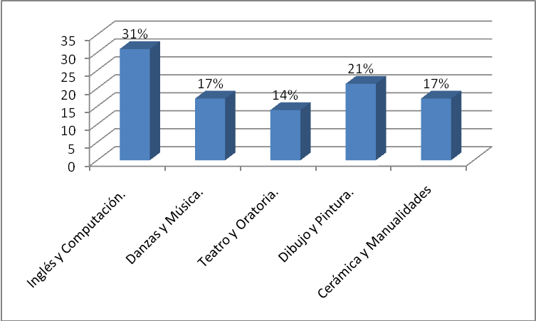

  - INSTRUMENTOS DE RECOLECCIÓN DE DATOS.
    - Instrumentos De Recolección De Datos – Padres de Familia I.E. “San Miguel”

Universidad Nacional de Piura




ESCUELA DE POSGRADO
SECCIÓN: CIENCIAS DE LA EDUCACIÓN.
CAMPUS UNIVERSITARIO S/N – URB. MIRAFLORES – CASTILLA – TELFS.: (51-73) 343181 ANEXO 387- PIURA

ESTIMADO PADRE Y/O MADRE DE FAMILIA DE LA I.E. “SAN MIGUEL”
Reciba nuestro cordial saludo, y a la vez pedimos su apoyo para aplicar una encuesta, la misma que nos permitirá obtener información real para nuestro trabajo de investigación denominado:
PROPUESTA DE ESTRATEGIAS DE MERCADOTECNIA EDUCACIONAL PARA INCREMENTAR LA DEMANDA DEL SERVICIO EDUCATIVO EN LA INSTITUCIÓN EDUCATIVA “SAN MIGUEL”,
Lee detenidamente, responde con veracidad y marca con “x” en el ( )
1.- Sexo F ( ) M ( ) 2.- Edad ( ) 3.- Lugar:……….
4.- Fecha de aplicación de encuesta ( / / )

5.- ¿A través de qué medios se informó sobre la existencia de la Institución Educativa. “San Miguel”?
(Puede marcar más de una alternativa).
- La radio. ( )
- La televisión. ( )
- El periódico. ( )
- La vecindad. ( )
- Otros. ( )
6.- La razón por la que matriculó a su hijo/a en este colegio es:
(Puede marcar más de una alternativa).
- Por el prestigio y calidad educativa. ( )
- Por antigüedad Institucional. ( )
- Porque es económico. ( )
- Fácil de conseguir vacante. ( )
- Más cercano a su domicilio. ( )

7.- Considera que la enseñanza brindada a su hijo/a es:
Muy buena ( ) Buena ( ) Regular ( ) Deficiente ( )
8.- El trato que recibe su hijo/a en el colegio es:
Muy bueno ( ) Bueno ( ) Regular ( ) Malo ( )
9. La demanda del servicio educativo en la Institución Educativa. “San Miguel”, presenta una significativa BAJA en comparación a años atrás. Considera que la causa se debe a:
(Puede marcar más de una alternativa).
- El control de la tasa de natalidad. ( )
- A la deficiente enseñanza. ( )
- A la mala infraestructura e inadecuado mobiliario. ( )
- A la poca publicidad. ( )
- A las malas relaciones entre docentes y PP.FF. ( )
- A los comentarios de indisciplina difundidos en la prensa. ( )
10.-Cree usted que la infraestructura y mobiliario escolar influye favorablemente en el aprendizaje de los alumnos/as.
Sí ( ) A veces ( ) No ( )
11.- Considera que la Institución Educativa debe darse a conocer a través de publicidad (marketing) y otros medios a fin de incrementar el número de alumnos/as.
SÍ ( ) No ( )
- Si su respuesta fue SÍ, ¿Qué tipo de publicidad sugiere?
(Puede marcar más de una alternativa).
- Gigantografías. ( )
- Spots publicitarios televisivos. ( )
- Spots publicitarios radiales. ( )
- Spots publicitarios audiovisuales. ( )
- Murales de personajes ilustres (ex-alumnos). ( )
- Trípticos. ( )
12,- Se debe obsequiar artículos publicitarios como lapiceros, llaveros, gorras, etc., que tengan el nombre de la Institución:
Siempre ( ) A veces ( ) Nunca ( )
13.- Cree que el obsequio de artículos publicitarios de calidad, relacionados con la Institución Educativa, favorecería el incremento de la demanda en el servicio educativo.
Sí ( ) No ( )
14.- Cree que se incrementaría la demanda del servicio educativo si se crea y difunde vídeos relacionados con esta institución:
Sí ( ) No ( )
- Si su respuesta fue: Sí ¿qué tipo de vídeos publicitarios sugiere?
(Puede marcar más de una alternativa).
- Relacionados con ex-alumnos de reconocimiento nacional e internacional destacados y/o representativos. ( )
- Relacionados con alumnos destacados y/o representativos. ( )
- Relacionados con el tipo de metodología que se aplica en la Institución Educativa. ( )
- Relacionados con los materiales e instrumentos que se utilizan en el proceso educativo .( )
- Relacionados con la infraestructura y mobiliario que se ofrece a los escolares. ( )
15.-Si usted fuese el Director/a de esta Institución Educativa. ¿Qué aspectos de la misma le gustaría mejorar?
(Puede marcar más de una alternativa).
- Nivel de formación y académico de la plana docente. ( )
- La calidad de atención y buen trato a los alumnos/as, padres y madres. ( )
- Desarrollo de talleres basados en la cultura regional y nacional. ( )
- Concursos académicos regionales y nacionales. ( )
- Competencias deportivas. ( )
16.-Nuestra Institución Educativa cuenta con talleres productivos en: Mecánica automotriz, Mecánica de producción, Electricidad, Electrónica, Dibujo técnico, Contabilidad y Fundición.
- Además de estos ¿Qué otro tipo de taller sugiere?(Puede marcar más de una alternativa)
- Inglés y Computación. ( )
- Danzas y Música. ( )
- Teatro y Oratoria. ( )
- Dibujo y Pintura. ( )
- Cerámica y Manualidades. ( )
MUCHAS GRACIAS POR SU APOYO

    - Instrumentos de Recolección de Datos – Público General.

Universidad Nacional de Piura
ESCUELA DE POSGRADO
SECCIÓN: CIENCIAS DE LA EDUCACIÓN.
CAMPUS UNIVERSITARIO S/N – URB. MIRAFLORES – CASTILLA – TELFS.: (51-73) 343181 ANEXO 387- PIURA

ESTIMADO/ A SEÑOR Y/O SEÑORA
Reciba nuestro cordial saludo, y a la vez pedimos su apoyo para aplicar una encuesta, la misma que nos permitirá obtener información real para nuestro trabajo de investigación denominado:
PROPUESTA DE ESTRATEGIAS DE MERCADOTECNIA EDUCACIONAL PARA INCREMENTAR LA DEMANDA DEL SERVICIO EDUCATIVO EN LA INSTITUCIÓN EDUCATIVA “SAN MIGUEL”.

1.- Sexo F ( ) M ( ) 2.- Edad ( ) 3.- Lugar (domicilio)
4. Fecha de aplicación de encuesta ( / / ).
5.- ¿Tiene hijos en edad escolar?
Sí ( ) No ( )

6.- ¿Tiene conocimiento sobre la Institución Educativa, San Miguel?
Sí ( ) No ( )
7.- La Institución Educativa, en la que estudia/n su/s hijo/a/s es:
Estatal ( ) Particular ( )
- Si su respuesta es “Particular” ¿Por qué la eligió? (Puede marcar más de una alternativa)
a) Brindan una educación integral. ( )
- Cuenta con adecuada infraestructura y mobiliario escolar. ( )
- La atención y trato a los alumnos/as, padres y madres es óptimo. ( )
- La plana docente se actualiza permanentemente. ( )
- Es económica y ofrecen becas. ( )
8.- Si la Institución Educativa, “San Miguel” es una de las más conocidas en la región ¿Por qué decidió matricular a su hijo/a en otra Institución Educativa? (Puede marcar más de una alternativa)
Porque la I.E. :
- Alberga a estudiantes indisciplinados y de mal vivir. ( )
- Se encuentra distante a su domicilio. ( )
- Actualmente no refleja notoriedad académica. ( )
- No albergó a ninguno de sus familiares. ( )
- Refleja mal estado de su infraestructura. ( )
- No cuenta con docentes académicamente preparados. ( )
- Antes no era mixta. ( )
- Presenta clima Institucional no óptimo ( )
9.- Considera que la Institución Educativa debe darse a conocer a través de publicidad (marketing) y otros medios para incrementar el número de alumnos/ as.
Sí ( ) No ( )
- Si su respuesta fue Sí, ¿Qué tipo de publicidad sugiere? (puede marcar más de una alternativa)
- Gigantografías. ( )
- Spots publicitarios televisivos. ( )
- Spots publicitarios radiales. ( )
- Spots publicitarios audiovisuales. ( )
- Murales de personajes ilustres (ex alumnos). ( )
- Trípticos. ( )
10.- Se debe obsequiar artículos publicitarios como; lapiceros, llaveros, gorra, que tengan el nombre de la Institución:
Siempre ( ) A veces ( ) Nunca ( )
11.- Cree que el obsequio de artículos publicitarios de calidad, relacionados con la Institución Educativa, favorecería el aumento en la demanda del Servicio Educativo.
Sí ( ) No ( )
12.-Cree que aumentaría la demanda del servicio educativo si se produce y difunde vídeos relacionados con esta institución:
Sí ( ) No ( )
- Si su respuesta fue: Sí ¿qué tipo de vídeos publicitarios sugiere?
- Relacionados con ex alumnos de reconocimiento nacional e internacional. ( )
- Relacionados con alumnos destacados y/o representativos. ( )
- Relacionados con el tipo de metodología que se aplica en la I.E. ( )
- Relacionados con los materiales e instrumentos educativos que se utilizan en el proceso educativo. ( )
- Relacionados con la infraestructura y mobiliario que se ofrece a los escolares. ( )
13.- Imagine que Ud. es el Director/a de esta I.E. ¿Qué aspectos de la misma le gustaría mejorar? (Puede marcar más de una alternativa)
- Nivel de formación y académico de la plana docente. ( )
- La calidad de atención y buen trato a los alumnos/as, padres y madres. ( )
- Desarrollo de talleres basados en la cultura regional y nacional. ( )
- Concursos académicos regionales y nacionales. ( )
- Competencias deportivas. ( )
14.-Nuestra Institución Educativa cuenta con talleres productivos en: Mecánica automotriz, Mecánica de producción, Electricidad, Electrónica, Dibujo técnico, Contabilidad y Fundición.
- Además de estos ¿Qué otro tipo de taller sugiere?
a) Inglés y Computación. ( )
b) Danzas y Música. ( )
c) Teatro y Oratoria. ( )
d) Dibujo y Pintura. ( )
e) Cerámica y Manualidades. ( )
15.- Si mejora la infraestructura de la Institución Educativa. “San Miguel” ¿matricularía a su/s hijo/a/s?
Sí ( ) No ( )
16.- La Institución Educativa “SAN MIGUEL”, cuenta con plana docente calificada entre ellos: Licenciados, magísteres y doctores en educación; docentes con segunda especialidad y segunda carrera.
¿Considera Ud. que es conveniente aplicar publicidad (marketing) relacionada con la parte académica de los docentes?
Sí ( ) No ( )
Si su respuesta es sí ¿Qué tipo de publicidad sugiere? (Puede marcar más de una alternativa)
- Gigantografías. ( )
- Spots publicitarios televisivos. ( )
- Spots publicitarios radiales. ( )
- Murales. ( )
- Trípticos. ( )

MUCHAS GRACIAS POR SU APOYO
Instrumentos de Recolección de Datos – Estudiantes –Institución Educativa “San Miguel”

ESTIMADO/A ALUMNO/A DE LA I.E. “SAN MIGUEL”
Recibe nuestro cordial saludo, y a la vez pedimos tu apoyo para aplicar una encuesta, la misma que nos permitirá obtener información real para nuestro trabajo de investigación denominado:
PROPUESTA DE ESTRATEGIAS DE MERCADOTECNIA EDUCACIONAL PARA INCREMENTAR LA DEMANDA DEL SERVICIO EDUCATIVO EN LA INSTITUCIÓN EDUCATIVA “SAN MIGUEL”.

1.-Sexo F ( ) M ( ) 2.- Edad ( ) 3.-Lugar…………………….
4.- Fecha de aplicación de encuesta ( / / )
5.-Nivel:* Primaria ( ) *Secundaria ( ) Grado: _____

6.- ¿Por qué estudias en esta Institución Educativa? (Puedes marcar más de una alternativa)
- Por decisión de tus padres. ( )
- Porque está cerca a tu domicilio. ( )
- Porque es económica. ( )
- Por su prestigio. ( )
- Porque los miembros de tu familia estudian aquí. ( )

7.- ¿Cómo te sientes en tu Institución Educativa?
Bien ( ) Regular ( ) Mal ( )
¿Por qué? (Puedes marcar más de una alternativa)
- Tienes maestros/as con buena formación académica. ( )
- Los docentes son amigables. ( )
- Los docentes son irresponsables. ( )
- Los docentes no brindan un clima agradable. ( )
- Los docentes te hacen sentir bien e importante. ( )

8.- ¿Cómo son las relaciones interpersonales con tus amigos/as de clase?
Buena ( ) Regular ( ) Mala ( )

9.- Si tuvieras acceso a una beca para estudiar en otra Institución Educativa.
- Aceptarías la beca ( ) b) No aceptarías la beca ( )
- Si tu respuesta es “No aceptaría”; ¿Por qué tomaste esta decisión?
(Puedes marcar más de una alternativa)
- Porque la educación es buena. ( )
- Porque te llevas bien con tus amigos/as. ( )
- Porque tiene buena infraestructura y mobiliario es ( )
- Porque eres “Sanmiguelino” de corazón. ( )

10.- ¿Crees que la Institución Educativa. “San Miguel” tiene que mejorar?
Sí ( ) No ( )
- Si tu respuesta es Sí; ¿Qué aspectos debe mejorar? (Puedes marcar más de una alternativa)
- La ambientación de las aulas. ( )
- La cancha y plataforma deportiva. ( )
- Los servicios higiénicos. ( )
- Las áreas verdes y jardines. ( )
- El mobiliario y la pizarra. ( )

11.- ¿Qué talleres te gustaría que se desarrollen en tu Institución Educativa?
(Puedes marcar más de una alternativa)
- Computación, inglés y Danzas. ( )
- Danzas, Música e inglés. ( )
- Teatro, Oratoria y Computación. ( )
- Manualidades, Cerámica y teatro. ( )

12.-Consideras que la institución debe aplicar “marketing” (publicidad) a fin de captar alumnos/as.
Sí ( ) No ( )
- Si tu respuesta fue Sí, ¿Qué tipo de publicidad sugieres?
(Puedes marcar más de una alternativa)
- Gigantografías. ( )
- Spots publicitarios televisivos. ( )
- Spots publicitarios radiales. ( )
- Spots publicitarios audiovisuales. ( )
- Murales de personajes ilustres (ex alumnos). ( )
- Trípticos. ( )

13.-La demanda del servicio educativo presenta una significativa BAJA en comparación a años atrás. Consideras que la causa se debe a:
- El control de la tasa de natalidad. ( )
- A la deficiente enseñanza. ( )
- A la mala infraestructura e inadecuado mobiliario. ( )
- A la poca publicidad. ( )
- A las malas relaciones entre docentes y PP.FF. ( )
- A los comentarios de indisciplina difundidos en la prensa. ( )

14,- El obsequio de artículos publicitarios de calidad, relacionados con la Institución Educativa, favorecería el aumento de la demanda del servicio educativo.
Sí ( ) No ( )

15.- Crees que aumentaría el número de alumnos/as si se produce y difunde vídeos relacionados con esta institución:
Sí ( ) No ( )
- Si tu respuesta fue: Sí ¿qué tipo de vídeos publicitarios sugieres?
(Puedes marcar más de una alternativa)
- Relacionados con ex-alumnos de reconocimiento nacional e internacional destacados y/o representativos. ( )
- Relacionados con alumnos destacados y/o representativos. ( )
- Relacionados con el tipo de metodología que se aplica en la I.E. ( )
- Relacionados con los materiales e instrumentos educativos que se utilizan en el proceso educativo. ( )

- Relacionados con la infraestructura y mobiliario que se ofrece a los escolares. ( )
16.-Nuestra Institución Educativa cuenta con talleres productivos en: Mecánica automotriz, Mecánica de producción, Electricidad, Electrónica, Dibujo técnico, Contabilidad y Fundición.

- Además de estos talleres, ¿Qué otro tipo de taller sugieres?
(Puedes marcar más de una alternativa)
a) Inglés y Computación. ( )
b) Danzas y Música. ( )
c) Teatro y Oratoria. ( )
d) Dibujo y Pintura. ( )
e) Cerámica y Manualidades. ( )
MUCHAS GRACIAS POR TU APOYO.

  - PLAN DE MERCADOTECNIA PARA LA INSTITUCIÓN EDUCATIVA ESTATAL “SAN MIGUEL” - PIURA.
Introducción
Cada año surgen nuevas organizaciones educativas, es decir, nuevos competidores, tal vez con diferentes discursos, pero siempre con un mismo objetivo: “ganar mercado”. Si bien la planificación curricular es una parte tradicional de las instituciones educativas, no lo es así la planificación comercial. También es cierto que muchas organizaciones educativas han sobrevivido sin realizar planes de marketing. Pero, ¿Hasta cuándo podrán resistir, sin planificar, una competencia cada año más fuerte, frente a un mercado que no crece? Aunque se tratara de una organización no lucrativa, el marketing le permitiría llegar mejor al mercado que le interesa y obtener los fondos necesarios para su desempeño.
Como vemos, la necesidad de planificar las diferentes estrategias hacia los diferentes mercados, tiene un rol protagónico ante las dificultades actuales que atraviesan la mayoría de las instituciones educativas estatales. Por ejemplo la Institución Educativa “San Miguel“, oferta dos niveles de estudios (primaria y secundaria), y tres turnos (mañana, tarde y noche), su población va en decrecimiento por la competencia de instituciones educativas privadas, siendo el costo de estudiar más alto, éstas son preferidas por el mercado /usuarios y esta realidad es porque invierten en mercadotecnia, lo que no ocurre con esta institución educativa estatal.
Objetivo general
Sistematizar una gestión anticipada, especializada y profesional en la educación de los estudiantes, que potencie una mayor pertinencia de los resultados en el entorno y un aumento significativo de la eficiencia de la actividad educativa.
Objetivos específicos del subsistema.
- Gestionar con enfoque de mercadotecnia la captación de estudiantes en las diferentes instituciones educativas, hasta lograr una mayor correspondencia en tiempo, género y lugar entre las necesidades y demandas del entorno con la oferta del servicio educativo.
- Agilizar los procesos de negociación y contratación de docentes científicos de experiencia y actualizados.
- Fortalecer y promocionar la imagen de la institución educativa. y sus estudiantes científicos.
- Lograr un alto nivel de enseñanza y profesionalismo en la actividad de educación de los estudiantes.
- Sistematizar las alianzas estratégicas, asociaciones y otras formas de cooperación con entidades dentro y fuera del sistema Educativo.
- Incrementar los niveles de calidad de sus estudiantes.
- Se carece de un trabajo sostenible en función de relaciones con los diferentes grupos de intereses (prensa, radio, instituciones financieras) en función de negocios.
- En la Institución Educativa “San Miguel” todavía no es real la manifestación práctica de la filosofía de mercadotecnia educacional. En múltiples casos es el estudiante quien lo solicita. No existe retroalimentación con los servicios que se brindan.
- Todavía no existe una estrategia definida para el subsistema de propaganda de la institución educativa.
- Es muy pobre el sistema de información comercial existente, se procesan algunos datos de corte interno pero hay un espacio vacío para la inteligencia competitiva, investigación comercial y sistema de apoyo para decisiones de mercado.
- No existe un estudio de mercados con vistas a comprender las necesidades que tienen las organizaciones del territorio con relación al estudiante que forma la institución educativa.
- Se carece de estudios de imagen y del nivel de comprensión de los estudiantes con respecto a los estudiantes formados. (no existe proyección de acreditación)
- Los competidores son muchos y tienen gran experiencia en la prestación de estos servicios (estudio de imagen).
Estrategia de marketing
El término estrategia proviene del lenguaje militar. Entendemos por estrategia la forma de alcanzar los objetivos. O lo que es lo mismo ¿Qué vamos a hacer para llegar a la meta propuesta? Charles O. Rossoti dice que estrategia es "El motor que incrementa la flexibilidad de la organización para adaptarse al cambio y la capacidad para alcanzar las nuevas y creativas opiniones”. Una acepción bastante explícita es la que da M. Galea, la cual dice que:
Estrategia: “Es un conjunto consciente, racional, coherente de decisiones sobre acciones a emprender y sobre recursos a utilizar, permitiendo alcanzar los objetivos finales de la institución u organización, teniendo en cuenta las decisiones que en el mismo campo toman o pueden tomar la competencia y teniendo en cuenta también las variaciones externas tecnológicas, económicas y sociales”.(1993)
Las instituciones tienen que decidir también cómo dividir el presupuesto total de marketing entre las distintas herramientas del marketing mix, uno de los conceptos claves en la teoría moderna del marketing que se podría definir de la forma siguiente: El marketing mix es el conjunto de herramientas de marketing que utilizan las instituciones para conseguir sus objetivos comerciales en relación con un público objetivo.
La promoción, supone las distintas actividades que desarrollan las instituciones para comunicar los méritos de sus estudiantes y persuadir a su público objetivo para que matriculen a sus hijo/as. En sentido, las instituciones tienen que contratar, entregar y motivar promotores que promocionen sus estudiantes a intermediarios y otros padres que no tienen a sus hijos/as en la institución educativa, tienen que establecer programas de comunicación y promoción que incluyan publicidad, marketing directo, promociones de ventas y relaciones públicas.
Finalmente el Comité de Imagen Institucional (marketing) deben decidir el reparto de su presupuesto de marketing entre los diversos estudiantes, canales, medios de promoción y áreas geográficas.
Estrategia de Posicionamiento
La estrategia de posicionamiento consiste en definir la imagen que se quiere conferir a la institución o a sus marcas, de manera que su público objetivo comprenda y aprecie la diferencia competitiva de una marca o institución sobre otras. Esta debe apoyarse en la compresión de cómo el mercado define el valor y escoge entre las distintas ofertas.
Consta de tres etapas, en la primera, la institución tiene que identificar posibles conceptos de diferenciación, bien sea en el estudiante, servicios, personal o imagen, que podrían establecerse en relación con la competencia. En la segunda, la institución tendrá que aplicar criterios para seleccionar las diferentes oportunidades más relevantes y en la tercera, tendrá que comunicar su diferenciación competitiva al mercado de manera efectiva. Una vez que la institución haya decidido su estrategia de posicionamiento, estará en la mejor posición para ir desarrollando las diversas estrategias de marketing.
Por esto la institución debe diferenciar sus ofertas de distintos modos tratando de conseguir ventajas. Por muy simple que parezca un estudiante siempre será posible diferenciarlo. Las instituciones pueden diferenciarse por la enseñanza que ofrece, por sus servicios, por su personal o imagen.
Diferenciación por el estudiante.
Hay estudiantes que son más fáciles de diferenciar y otros más difíciles. Aun así los estudiantes se pueden diferenciar por su calidad (baja, media, alta, superior) la calidad superior implica un precio mayor.
No siempre los padres de familia buscan una calidad máxima en el estudiante ya que no siempre están en condiciones de pagar los precios que exige este nivel de calidad. Los estudiantes también pueden ser diferenciados por su durabilidad. Es decir por la vida esperada del estudiante en la institución educativa. Esta diferencia también está muy ligada al precio, los padres de familia pagarán más si el estudiante dura más, aunque el precio no debe ser excesivo pues el cliente preferirá adquirir otra oferta para el estudiante, aunque su duración sea menor. Otra forma de diferenciar al estudiante es por su habilidad, que significa el nivel de facilidad de volver a poner en actividad a un estudiante desaprobado.
El estilo también implica una diferencia en cuanto al estudiante, el estilo es la forma en que el estudiante se adapta al gusto del interesado debido a su apariencia y aspiración aun cuando no tenga un alto nivel de calidad y durabilidad.
Diferenciación por servicios
Cuando un estudiante tiene dificultades para diferenciarse solo por su aspecto físico, la institución recurre a diferenciarlo mediante los servicios, estos pueden ser:
- Entrega: Forma en que el estudiante llega al interesado, incluye velocidad, precisión y amabilidad.
- Instalación: Trabajos que realiza la institución para instalar al estudiante interesado en el lugar que decida.
- Servicios de asesoría técnica: Se refiere a los datos y sistemas de información que la institución ofrece al interesado junto al estudiante de forma gratis o a muy bajo precio.
Diferenciación a través de las personas
La Institución Educativa “San Miguel” puede obtener ventajas en el mercado a través de su personal, un personal bien preparado debe tener las siguientes características: Poseer la capacidad y los conocimientos requeridos, ser amables, respetuosos y considerados, poseer credibilidad y confianza, ser respetables, comunicativos, y esforzarse por comprender a los padres de familia.
Diferenciación a través de la imagen
Las posibilidades de modificar la percepción que los interesados tienen al respecto puede ir dirigida a modificar la imagen real o a modificar la imagen percibida.
- La imagen real se modifica alterando los atributos del estudiante. Muchos especialistas opinan que las diferenciaciones más importantes a promover para crear una imagen en la mente del interesado son: mejor calidad, mejor servicio, menor costo, mejor valor y tecnología más avanzada.
- La imagen percibida se modifica mediante un esfuerzo comercial. Cuando los estudiantes y sus servicios son similares una forma de diferenciarse es la forma de identificarse ante el interesado con un mensaje o una imagen diferente que requerirá de tiempo, trabajo, promoción y creatividad. Estos mensajes pueden ser símbolos, mensajes escritos o audiovisuales, etc.
Todo lo anterior influye en el grado de fidelidad de los interesados hacia un estudiante.
Estrategias de Desarrollo
Las estrategias deben apoyarse en la defensa de una ventaja competitiva frente a las demás instituciones, que se pueden basar en la productividad o en el poder de mercado perseguido.
Liderazgo en costos: consiste en lanzar los costos de producción más bajos del sector mediante un conjunto de actuaciones tales como búsqueda de economía de escala, reducciones en costo por incremento de experiencia, control riguroso de los gastos generales, análisis cuidadoso de la rentabilidad de los padres de familia marginales, y maximización de costos en investigación y desarrollo, servicio, marketing, etc.
Diferenciación: consiste en diferenciar el estudiante o servicio ofrecido respecto a los existentes en el mercado de forma que los interesados lo perciban como único.
Especialización: se basa en centrarse en un grupo específico de compradores, segmento de mercado, línea de estudiante o área de mercado específica.
La elección de una estrategia y su puesta en práctica implica el compromiso de un conjunto de recursos técnicas y financieros por parte de la institución, así como un conocimiento adecuado de los mercados, ya que si no se dispone de los medios necesarios, o el mercado no es el adecuado, no podrán llevarse a cabo.
Mantenimiento de la posición del estudiante puede ser una estrategia de transición a emplear basta que se resuelvan las incertidumbres del sector. Supone realizar el nivel de inversión necesarios para mantener la calidad, la producción y la clientela.
Crecimiento es el objetivo de la mayor parte de las instituciones y en consecuencia se encuentra presente en muchas estrategias institucionales, especialmente porque proporciona nuevos oportunidades de mercado y esfuerza la posición competitiva en los casos de mayores cuotas de mercados.
En un entorno competitivo la estrategia seguida dependerá de forma muy directa de cuál sea la posición de la institución frente a los competidores.
El líder del mercado aparece en la mayoría de los sectores como el competidor que marca el ritmo en cuanto a innovaciones, precios, comunicación, etc., y que es imitado o atacado por los restantes competidores.
La estrategia de las instituciones aspirantes va encaminada a aumentar su cuota de mercado de forma agresiva frente al líder y a las otras instituciones que actúan en el sector.
La estrategia de la institución seguidora se basa en evitar la confrontación con los grandes y buscar ventajas derivadas de su posición en el mercado, que le permitan mantener su cuota de mercado satisfactoria y rentable.
La estrategia de los especialistas es encontrar un segmento de mercado, también denominados ‹‹nichos››, que sea fácilmente defendible frente a los competidores para posicionar su estudiante logrando cierto poder de monopolio.
La elección de una de estas estrategias en cada alternativa (básica, de inversión, y competencia) se realiza en función de la valoración de un conjunto de factores, que pueden agruparse en cinco criterios.
Concordancia con el análisis externo: las alternativas estratégicas deben evaluarse en función de las amenazas y oportunidades provenientes del entorno.
Suponer una ventaja competitiva sostenible: sólo cuando es posible desarrollar una ventaja competitiva real que se puede mantener durante un período de tiempo, existen garantías de obtener una rentabilidad atractiva a largo plazo. Es una forma de aprovechar los puntos fuertes de la institución o los puntos débiles de los competidores y de neutralizar los puntos débiles propios y los fuertes de los adversarios.
Consistencia en los objetivos de la institución: debe contribuir a la rentabilidad a largo plazo de la institución, y otros objetivos como el crecimiento. Las estrategias deben ser compatibles con la misión definida por la institución.
Viabilidad: debe disponerse de los recursos necesarios para llevar a cabo, tanto desde el punto de vista financiero como de los recursos humanos y organización necesaria.
Relación con otras estrategias de la institución: es necesario mantener un equilibrio en la cartera de estudiante-mercado de forma que algunos generen una liquidez que pueda ser invertida provechosamente en otros estudiantes.
La estrategia elegida debe contribuir a la flexibilidad para hacer frente a la incertidumbre proveniente del entorno, y no inmovilizar recursos o vincular excesivamente el resultado de un sector determinado. Debe procurar incrementarla sinergia existente entre los diferentes estudiantes en que opera la institución educativa.
Cada objetivo se puede alcanzar de diversas formas; cada uno de estos supone a su vez varios posibles objetivos derivados, la dirección puede identificar las principales alternativas estratégicas con las que se enfrenta la línea del estudiante. La declaración de la estrategia incluye las principales herramientas del marketing que son:
- Público objetivo
- Posicionamiento
- Línea de estudiantes
- Precio
- Distribución
- Fuerza de promoción
- Servicios
- Publicidad
- Promoción de ventas
- Investigación y desarrollo
- Investigación de marketing
En esta etapa se desarrolla el plan de promoción, que es un estimado de los costos en valor monetario o en unidades físicas para un período específico, bajo una supuesta serie de fuerzas internas y externas. También se confecciona el plan financiero que es el cálculo de los recursos basado en las promociones previstas, las necesidades de mano de obra, la compra de materias primas y otras necesidades. Estos planes requieren que el director de marketing (responsable del Comité de Imagen Institucional) los discuta en conjunto con el resto de los sub directores.
Programas de Acción
Cada elemento de estrategia debe traducirse en acciones apropiadas. La declaración de estrategias representa el principal elemento de marketing que el gerente utiliza para alcanzar sus objetivos de negocios. A continuación cada elemento de la estrategia de mercadotecnia educacional, debe ser concretado para responder a preguntas como las siguientes: ¿Qué habrá de hacer?, ¿Cuándo?, ¿Quién lo hará?, ¿Cuánto costará?
El programa de promoción se dividirá en dos partes, una dirigida a los padres de familia y otra a los interesados. Sin duda esta es la parte de mayor dinamismo dentro del Plan de Marketing. Además es necesario asignar un responsable que supervise y ejecute los planes de acción marcados en los plazos previstos, así como asignar los recursos humanos, materiales y financieros requeridos, evaluar los costos previstos y de una manera especial, jerarquizar la atención y dedicación que se debe de prestar a dichos planes en función de su urgencia e importancia.
Plan de Contingencia.
Todo Plan de Mercadotecnia Educacional debe contemplar las acciones a realizar de forma inmediata para el caso que se produzcan desviaciones de los objetivos propuestos durante su período de vigencia. Los planes de “retaguardia” tienen siempre que estar a “punto”.
Nunca se puede esperar que la competencia permanezca pasiva ante las acciones de sus competidores y menos si nota que éstas tienen éxito. Por lo que contraatacará y de la forma que lo haga puede depender que los planes realizados vayan al fracaso, requiere disponer de un buen plan de contingencias que tenga previsto, al menos, las alternativas más probables de los sucesos externos que le puedan afectar a lo largo del tiempo. Un buen Plan de Mercadotecnia educacional se diferenciará de otro similar fundamentalmente en la forma de analizar, prever y exponer las posibles contingencias. Para lo que, sin dudas, se necesita una amplitud de miras y buenas técnicas de prospectivas y sentido de la realidad.
Presupuestos
Los objetivos, estrategias y acciones planeadas forman la base necesaria para la preparación del presupuesto. Para las instituciones y programas debe coincidir con ganancias y gastos. El presupuesto es esencialmente una proyección de ganancias y pérdidas. Por el lado de las ganancias muestra las matriculas esperadas, y por el lado de los gastos muestra los costos de proveer los servicios, así como los que insumen el marketing y la administración. La diferencia será la ganancia o pérdida proyectada. El presupuesto revisado se podrá aprobar o modificar.
Controles
La última sección del plan describe los controles que serán utilizados para evaluar el progreso del plan. El control se concibe como el conjunto de medidas implantadas con el fin de comprobar los resultados del esfuerzo institucional y analizar las causas de los aciertos y los errores para tomar las medidas pertinentes.
Sin control, es algo que no se discute en ningún tipo de organización, ningún esfuerzo será válido. De nada vale dirigir, gestionar, organizar, si esta última etapa no se realiza correctamente. El Plan de Mercadotecnia Educacional debe señalar qué métodos, qué sistemas, cuáles son los sujetos activos y pasivos del control, los causes reglamentarios y la normativa adecuada, los niveles a los que se aplicará y las garantías de que la información llegue desprovistas de opciones subjetivas.
Conocer si todo se está desarrollando según los planes acordados y los objetivos previstos, es el propósito primordial de la función de control. En efecto, el control permite conocer y juzgar los resultados obtenidos profundizando y aclarando las razones que hayan motivado las variaciones y sirve de primer elemento para la toma de acciones correctoras de las desviaciones del Plan de Mercadotecnia Educacional.
Esto no significa que todas las desviaciones del Plan sean negativas, sino que el análisis de estas modificaciones debe ser decisorio sobre el signo de la desviación asegurándola en el futuro en el caso de ser positiva y tomando otro enfoque distinto en cada caso contrario. Hay tres mecanismos básicos en la función de control, la aprobación previa de los métodos de control, la observación o supervisión directa e indirecta y el análisis de la información (actuación por excepciones y adopción de las medidas correctoras).
Los informes, pues, se constituyen aquí como elemento esencial de esta función, mostrando el desarrollo de las actividades a corto, medio y largo plazo, proporcionando medios de verificación y de control directos, motivando a las áreas institucionales de acuerdo con el éxito en la consecución de sus objetivos, marcando la pauta de aquellos programas de acción defectuosamente ejecutados y sirviendo de estímulo complementario para ajustar constantemente el proceso continuo de la planificación. Se podrán realizar controles periódicos con revisión de objetivos y presupuesto. La institución debe llevar a cabo 4 tipos de control de marketing
- Control del plan anual: consiste en el seguimiento del esfuerzo y los resultados del marketing para garantizar los objetivos de la venta. Las distintas herramientas utilizadas son: el análisis de las ventas, el análisis de la cuota de mercado, el análisis del ratio de esfuerzo de marketing/ventas, el análisis financiero y el análisis de las actitudes de los padres de familia. Si la institución detecta bajos rendimientos debe aplicar algunas medidas que pueden ser: Cambio de precio, reducción de la producción, incrementar la presión a los vendedores y reducir los gastos menores necesarios.
- Control de la rentabilidad: consiste en determinar la rentabilidad actual de los estudiantes, territorios, segmentos y canales de distribución de la institución. El análisis de la rentabilidad de marketing revela las entidades más débiles, si bien no indicase éstas deben ser promovidas o eliminadas.
- Control de la eficiencia: es la tarea de mejorar las actividades de marketing tales como el personal de venta, publicidad, promoción y distribución.
- Control estratégico: consiste en asegurar que los objetivos, estrategias y sistemas de marketing de la institución se adaptan a la situación actual y futura del entorno de la institución. Existen dos herramientas disponibles, a saber, la revisión numérica de la efectividad y la auditoría de marketing. La primera, proporciona a la institución o a sus divisiones, una medida de la efectividad global en términos de su adaptación a la filosofía del cliente, de su organización, de su información, de su planificación estratégica y de su eficiencia operacional y la segunda, consiste en un examen comprensivo, sistemático, dependiente y periódico del entorno de mercadotecnia de la institución, de sus objetivos, de su estrategia y actividades. El objetivo de la auditoría de marketing es identificar las áreas de marketing con problemas y recomendar medidas correctoras a corto, mediano y largo plazo, con objeto de mejorar la actividad global del marketing de la institución.
En concreto, el control del Plan de Mercadotecnia Educacional se enfrenta a un proceso que comprende el análisis exterior, referido al control que, sobre el propio departamento, ejercen otras áreas de la institución y al control que el mismo departamento debe ejercer sobre otras actividades, y el análisis interior, referido al control que el Departamento de Marketing ( Comité de Imagen Institucional) ejerce sobre sus propias actividades, además de cuantos controles sean necesarios según cada actividad concreta.
En síntesis, la institución educativa debe tener un sistema de planeamiento de varios grados de sofisticación, desde sistemas de presupuesto simple, hasta sistemas de planeamiento formal a largo plazo. Aunque muchos directores a menudo resisten el planeamiento formal, los mismos pueden contribuir a la efectividad institucional. El planeamiento estratégico y táctico que conforma un Plan de Mercadotecnia Educacional, no debe ser un extenso documento descriptivo; debe ser una guía práctica de trabajo que esté siempre cerca del directivo o administrador. Su uso activo dará lugar a una correcta implementación de lo planificado, pero su olvido en el cajón de un escritorio o su uso indebido al no respetar el plan, sólo generará resultados errados e improvisados.

  - PROCESO DE ELABORACIÓN DE UN PLAN ESTRATÉGICO DE MERCADEO EDUCATIVO

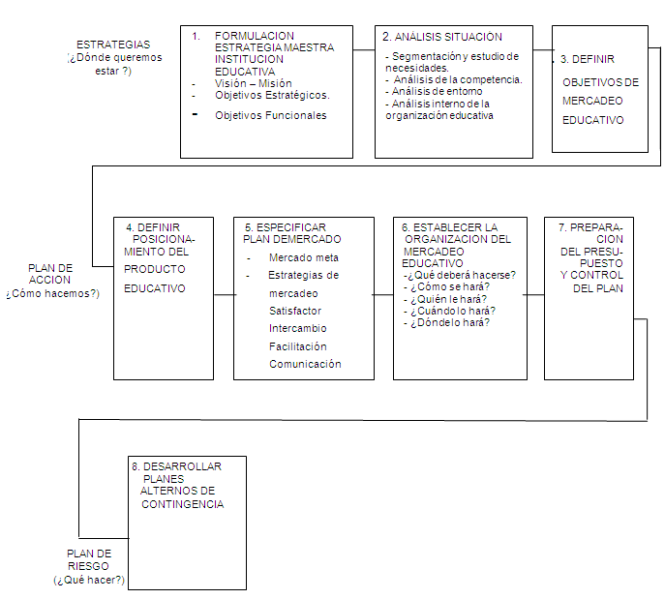

  - PLAN DE ACCIÓN
- DATOS INFORMATIVOS:
  - DENOMINACIÓN: “NUEVA IMAGEN”
  - INSTITUCIÓN EDUCATIVA: “SAN MIGUEL”
  - NIVEL EDUCATIVO: PRIMARIA Y SECUNDARIA.
  - RESPONSABLES: DIRECTIVOS, DOCENTES Y ADMINISTRATIVOS.
- FUNDAMENTACIÓN:
El presente Plan de acción nace de la reflexión sobre la realidad Sanmiguelina, con la finalidad de encaminar acciones efectivas que repercutan en la comunidad piurana y lograr captar niños y niñas, cuyos padres pongan la confianza en nuestra institución educativa.
La difusión de nuestras bondades se hará mediante acciones de mercadotecnia educacional, utilizando todos los medios de comunicación posibles, pues debemos dar a conocer a la comunidad piurana las bondades que ofrece nuestra Institución Educativa “San Miguel” con acciones inmediatas de corto, mediano y largo plazo.
La plana docente en su mayoría, como miembros activos y comprometidos con la institución educativa, son los primeros interesados en participar responsablemente en el cumplimiento de las diferentes actividades programadas a fin de lograr los objetivos y metas que nos trazamos a través de este plan.
“RECORDEMOS QUE MÁS ALLÁ DEL HORIZONTE SANMIGUELINO ESTÁN LOS INTERESES DE NUESTRA CIUDAD Y DE NUESTRO PERÚ”
- OBJETIVOS:
  - OBJETIVO GENERAL:
Ejecutar estrategias de mercadotecnia educacional para lograr el incremento de la población estudiantil por medio de acciones de difusión.
  - OBJETIVOS ESPECÍFICOS:
- Elegir el Comité de Imagen Institucional, para organizarnos.
- Difundir las estrategias de mercadotecnia educacional sugeridas.
- Gestionar el apoyo de auspiciadores (ex – alumnos, instituciones políticas, comerciales, Instituto Bellas Artes, etc.)
- METAS:
- Incrementar la población estudiantil.
- Conservar e incrementar el presupuesto de la institución educativa.
- CRONOGRAMA DE ACCIONES
Actividad | Estrategia | Alternativa de solución/medios | Responsable | Fecha de ejecución
Organización y elección del Comité Imagen Institucional  Aplicar Plan de Mercadotecnia Educacional. | - Convocar a asamblea general para elección de miembros Comité Imagen Institucional.  - Spots televisivos y radiales.  (Relacionados con el grado académico de docentes, infraestructura y anunciar que la I.E. es mixta.).  - Realizar Murales (Relacionados con ex – alumnos ilustres, alumnos/as destacados.  - Editar y reproducir vídeos (Relacionados con ex – alumnos ilustres, alumnos/as destacados, metodología, medios y materiales.)  - Obsequio de artículos publicitarios(gorras, llaveros, lapiceros) | - Informar del plan de Mercadotecnia Educacional. Elección del Comité.  - Concientizar de la Importancia y ejecución del plan.  - Solicitar apoyo económico a ex – alumnos, empresas privadas.  - Realizar concursos de murales en la I.E.  - Solicitar apoyo al Inst. Bellas Artes.  - Solicitar apoyo a docentes con alto dominio de las TICs.  - Solicitar apoyo a los Centros Comerciales | - Dirección  - Comité Imagen Institucional.  - Docentes del área de Educación Artística.  - Docentes del Área de Computación. | - Primer trimestre  - Primer y Tercer trimestre  - Segundo trimestre  - Mes de Julio  - Todo el año.

- RECURSOS
  - HUMANOS: Personal Directivo y Jerárquico, Docentes, Administrativos, Alumnos/as y Padres de familia.
  - MATERIALES: Computadoras, filmadoras, pintura, brochas, otros.
  - DIFUSIÓN: Radial, televisiva y murales.
  - FINANCIEROS: Empresas privadas, estatales, otros.
- EVALUACIÓN:
Se realizará, siguiendo el cumplimiento de las acciones previstas en el cronograma. Estará a cargo, del Comité de Imagen Institucional.
  - MATRIZ DE CONSISTENCIA.

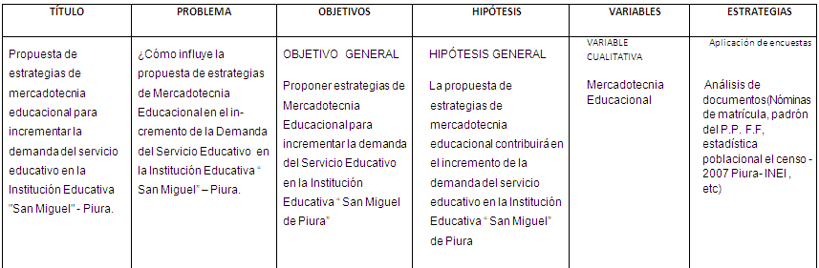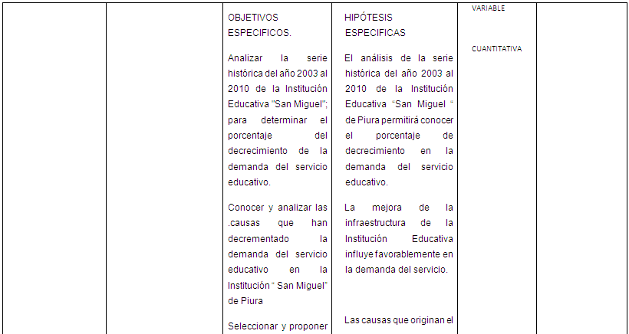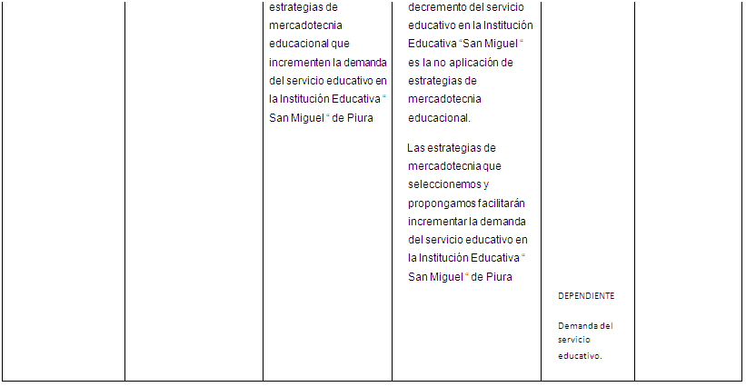

  - VÍDEOS DE SANMIGUELINOS ILUSTRES. (MARKETING)
TESIS:
“PROPUESTA DE ESTRATEGIAS DE MERCADOTECNIA
EDUCACIONAL PARA INCREMENTAR LA DEMANDA DEL
SERVICIO EDUCATIVO EN LA INSTITUCIÓN EDUCATIVA
“SAN MIGUEL”
MARIO VARGAS LLOSA (Escritor – Premio Nobel en Literatura 2010)
LUIS MIGUEL SÁNCHEZ CERRO (Presidente del Perú 1930-1933)
JUAN VELASCO ALVARADO (Presidente del Perú 1968-1975)
JAVIER SILVA RUETE (Economista-Ex Ministro de economía)
MIGUEL CICCIA VÁSQUEZ (Empresario-Ex Congresista de La República)
MIGUEL GUEVARA TRELLES (Ex Congresista de La República)
LUIS ANTONIO EGUIGUREN (Educador, magistrado, historiador y político)
MANUEL COVEÑAS NAQUICHE (Matemático y editor de libros)
NÉSTOR MARTOS GARRIDO (Historiador)
JOSÉ ESTRADA MORALES (Historiador)
MANUEL SUÁREZ “MELEQUE” (Ex jugador profesional)

Autores:
Dr. Sadot Villarreal Vargas
sadotvillarreal@yahoo.es
Prof. Norma Ruiz Carreño
Lic.Katherine Del Pilar Silva Castillo
PIURA – PERÚ
2012

^{,2}-Nóminas de matrícula 2003 – 2010. Institución Educativa “San Miguel”.
Hofer Charles. Schendel Dan. Conceptos analíticos – Bogotá 1985
Lambing Jean.- Marketing Estratégico. MC. Graw Hill - España 1987.
Kotler Philip.-Diseño de Estrategias de Mercadotecnia - México1993
Hofer Charles. SCHENDEL Dan. Conceptos analíticos. Norma. Bogotá. 1985.
Kotler Philip. Diseño de Estrategias de Mercadotecnia. México.1993.
Kotler Philip. Diseño de Estrategias de Mercadotecnia. México.1993.
Hofer Charles Schendel Dan – Planeación Estratégica – Conceptos Analíticos. Norma –Bogotá 1985
CD El Comercio Edificaciones- Estrategias Empresariales.
Op. Cit. 17.
Op. Cit. 18
Op. Cit. 20.
Moreno Luzón – Gestión de Calidad y Diseño de Organizaciones.
Op. Cit. 23.
Op. Cit 24.
Voto – Bernales- Consultas de Marketing.
Op. Cit. 27.
Moreno Luzón- Gestión de Calidad y Diseño de Organizaciones.
Op. Cit. 29
Op. Cit. 32
CD EL Comercio Ediciones – Estrategias Empresariales
Voto Bernales – Consultas de Marketing.
Op. Cit. 34.
Apaza Meza y Quispe Ramos –Diccionario 200- Herramienta del Nuevo Milenio.
CD El Comercio Edificaciones- Estrategias Empresariales.
Voto Bernales – Consultas de Marketing.
Moreno Monzón- Gestión de la Calidad y Diseño de organizaciones.
Op. Cit. 42.
Op. Cit. 43.
Op. Cit. 45.
Blandón B. – Introducción a la Mercadotecnia - Editorial Universidad de Guadalajara (1980).
Pretince Hall – Mercadotecnia Educacional: Oportunidades y Amenazas- Revista Educación -Nº 87 Enero – Abril Segunda Época -1996.
Pretince Hall – Mercadotecnia Educacional: Oportunidades y Amenazas- Revista Educación -Nº 87 Enero – Abril Segunda Época -1996
Voto - Bernales – Consultas de Marketing.
Op. Cit.49.
Op. Cit. 50
^{, 39} Apaza Meza y Quipse Ramos – Diccionario 2000 - Herramienta del Nuevo Milenio
, ⁴¹ Schewe, Ch y Smith, N. (1988) Mercadotecnia. Conceptos y aplicaciones. México. Mc. Graw Hill. ? Moreno Luzón. Gestión de la calidad y Diseño de Organizaciones.
Op. Cit. 56.
?^{,45,46} Proyecto Educativo Institucional “ San Miguel”
Zapata Edgar – El Plan de mercado - Editorial Editor Tunga 1987 – pág. 118

